НАЦІОНАЛЬНИЙ ТЕХНІЧНИЙ УНІВЕРСИТЕТ УКРАЇНИ
«КИЇВСЬКИЙ ПОЛІТЕХНІЧНИЙ ІНСТИТУТ
імені ІГОРЯ СІКОРСЬКОГО»

Приладобудівний факультет
Кафедра інформаційно-вимірювальних технологій

ДО ЗАХИСТУ ДОПУЩЕНО
Завідувач кафедри
________ Володимир, ЄРЕМЕНКО
«___»_____________ 2023 р.

Дипломний проєкт
на здобуття ступеня бакалавра
за освітньо-професійною програмою «Метрологія та вимірювальна техніка»
спеціальності 152 «Метрологія та інформаційно-вимірювальна техніка»
на тему: «Компʼютеризована вимірювальна система вібраційного моніторингу»

Виконав:
студент IV курсу, групи ПВ-91
Слюсарчук Антон Володимирович __________
Керівник:
Доцент, кандидат технічних наук,
Козир Олег Васильович __________

Консультант з нормоконтролю:
Старший. викладач, кандидат технічних наук,
Щербань Анастасія Павлівна ________
Рецензент:
Доцент, кандидат технічних наук, доцент,
Протасов Анатолій Григорович
__________
Засвідчую, що у цьому дипломному проєкті немає запозичень з праць інших авторів без відповідних посилань.
Студент _____________

Київ – 2023
ОПИС
№  з/п | Формат | Позначення | Найменування | Кількість  листів | Приміт  ка
1 | А4 |  | Завдання на дипломний  проєкт | 2
2 | А4 | ДП ПВ91.090008.001 ТЗ | Технічне завдання | 2
3 | А4 | ДП ПВ91.090008.001 ПЗ | Пояснювальна записка | 64
4 | А4 | ДП ПВ91.090008.001 Е1 | Схема структурна | 1
5 | А4 | ДП ПВ91.090008.001 Е2 | Схема електрична функціональна | 1
6 | А4 | ДП ПВ91.090008.001 Е3 | Схема електрична принципова | 1

 |  |  |  | ДП ПВ91.090008.001 ПЗ
 | ПІБ | Підп. | Дата
Розробн. | Слюсарчук А.В |  |  | Опис  дипломного проєкту | Лист | Листів
Керівн. | Козир О.В. |  |  | Опис  дипломного проєкту | 1 | 64
Консульт. |  |  |  | Опис  дипломного проєкту | КПІ ім. Ігоря  Сікорського  Каф. ІВТ  Гр. ПВ-91
Затверд. | Єременко В.С.

НАЦІОНАЛЬНИЙ ТЕХНІЧНИЙ УНІВЕРСИТЕТ УКРАЇНИ
«КИЇВСЬКИЙ ПОЛІТЕХНІЧНИЙ ІНСТИТУТ
імені ІГОРЯ СІКОРСЬКОГО»

Факультет приладобудівний
(повна назва)
Кафедра інформаційно-вимірювальних технологій
(повна назва)
Рівень вищої освіти – перший (бакалаврський)

Спеціальність 152 «Метрологія та інформаційно-вимірювальна техніка»
(код і назва)
Освітньо-професійна/освітньо-наукова програма «Метрологія та вимірювальна техніка»

ЗАТВЕРДЖУЮ
Завідувач кафедри
________ Володимир, ЄРЕМЕНКО
«___»_____________ 2023 р.

ЗАВДАННЯ
на дипломний проєкт студенту
Слюсарчуку Антону Володимировичу
(прізвище, ім’я, по батькові)

1. Тема проєкту Компʼютеризована вимірювальна система вібраційного моніторингу

керівник проєкту Козир Олег Васильович, к.т.н.
(прізвище, ім’я, по батькові, науковий ступінь, вчене звання)

затверджені наказом по університету від «30» 05 2023 р. № 2057-с
2. Строк подання студентом проєкту до «19» 06 2023 р.
3. Вихідні дані до проєкту. Система повинна забезпечувати наступні показники: забезпечити напругу живлення 48В для частин системи; діапазон вібрацій зчитування, м/с*с 30-200 м/с*с;
4. Зміст (дипломної роботи) пояснювальної записки (перелік завдань, які потрібно розробити). Виконати огляд існуючих технічних рішень. Вибрати аналог та прототип системи. Обгрунтувати схемотехнічне рішення. Схема зчитування вібрацій с борту БПЛА. Розробити структурну схему системи. Розробити функціональну схему системи. Розробити принципову схему вимірювального каналу. Провести розрахунок показників точності.
5. Перелік графічного (ілюстративного) матеріалу (із зазначенням обов’язкових
креслеників, плакатів, презентацій тощо). Розробити схему структурну – 1л; схему функціональну – 1л; схему принципову – 1л та слайди для дистанційного захисту.
6. Консультанти розділів проєкту (роботи)*
Розділ | Прізвище, ініціали та посада  консультанта | Підпис, дата
 | Прізвище, ініціали та посада  консультанта | завдання  видав | завдання  прийняв
7. Дата видачі завдання 17..02.2023 р.
Календарний план
№  з/п | Назва етапів виконання  дипломного проєкту/роботи | Строк виконання  етапів проєкту/роботи | Примітка
1 | Огляд існуючих технічних рішень та аналогів | 10.04.2023
2 | Алгоритм роботи системи моніторингу | 24.04.2023
3 | Розробка структурної схеми системи | 01.05.2023
4 | Розробка елктричної функціональної схеми системи | 15.05.2023
5 | Розробка електричної принципової схеми вимірювального каналу | 29.05.2023
6 | Розрахунок показників точності | 12.06.2023
7 | Оформлення дипломного проєкту | 19.06.2023

Студент ____________Антон СЛЮСАРЧУК
(підпис)
Керівник проєкту ____________ Олег КОЗИР
(підпис)

__________________________________________________________________
* Консультантом не може бути зазначено керівника дипломного проєкту (роботи)

АННОТАЦІЯ

Обсяг текстової частини - 64, кількість ілюстрацій - 36, таблиць — 7, креслеників - 3, додатків - 1 і бібліографічних найменувань за переліком посилань — 12.
Мета проєкту — розробка системи для дослідження вібрацій на БПЛА мультироторного типу.
Використані методи у проєкті: методи вимірювання прискорення за допомогою пьезоелектричного акселерометру.
Отримані результати розробленого проєкту: Готова структура та прототип вібраційного стенду для дослідження вібрацій який вже пройшов тестування, показав позитивний результат та експлуатується на регулярній основі.
Рекомендації щодо використання: конструкторське бюро по розробці БПЛА, дослідницькі центри.
Ключові слова: вібрації, БПЛА, мультироторний тип.

ANNOTAION

The volume of the text part is 64, the number of illustrations is 36, tables are 7, drawings are 3, appendices are 1, and bibliographic names in the list of references are 12.
The aim of the project is to develop a system for studying vibrations on multi-rotor UAVs.
Methods used in the project: methods of measuring acceleration using a piezoelectric accelerometer.
The results of the developed project: A ready-made structure and prototype of a vibration test bench for vibration research that has already been tested, showed a positive result and is operated on a regular basis.
Recommendations for use: Design office for the development of UAVs. Research centers.
Keywords: vibrations, UAV, multi-rotor type.

НАЦІОНАЛЬНИЙ ТЕХНІЧНИЙ УНІВЕРСИТЕТ УКРАЇНИ
«КИЇВСЬКИЙ ПОЛІТЕХНІЧНИЙ ІНСТИТУТ імені ІГОРЯ СІКОРСЬКОГО»
Кафедра інформаційно-вимірювальних технологій
ЗАТВЕРДЖУЮ
Зав. кафедри ІВТ
___________ Володимир ЄРЕМЕНКО
" ___ " _____________ 2023 р.

ТЕХНІЧНЕ ЗАВДАННЯ
на дипломний проєкт
Компʼютеризована вимірювальна система вібраційного моніторингу ПВ91.090008.001

УЗГОДЖЕНО: Дипломник:
Керівник дипломного проєкту Ст. гр. ПВ–91
доцент кафедри ІВТ Слюсарчук Антон Володимирович
(Посада) (Прізвище І.ПБ.)
Козир Олег Васильович
(Прізвище І.ПБ.) " ____ " ________________ 2023 р.
" ____ " ___________________ 2023 р. Залікова книжка _____________

Київ – 2023

1 ПРИЗНАЧЕННЯ ТА ГАЛУЗЬ ЗАСТОСУВАННЯ

Комп’ютеризована вимірювальна система вібраційного моніторингу призначена для тестування силових вузлів та обладнання для БПЛА.

2 Підстави для виконання розробки

Підставою для виконання розробки є завдання на дипломний проєкт, видане і затверджене кафедрою інформаційно-вимірювальних технологій Національного технічного університету України «Київський політехнічний інститут імені Ігоря Сікорського».

3 МЕТА ТА ТЕХНІКО-ЕКОНОМІЧНЕ ОБҐРУНТУВАННЯ РОЗРОБКИ

Метою розробки є створення умов для тестування силових вузлів рами та електроніки під впливом вібрації різного рівня та характеру.
Використання системи довзолить:
- проводити тестування без реального польоту;
- незалежати від погодних умов при тестуванні;
- проводити віддалені експерименти без безпосереднього перебування оператору біля тестувального стенду.

4 ДЖЕРЕЛА РОЗРОБКИ

Джерелами розробки є:
- Особистий досвід експлуатації БПЛА.
- науково-технічна література по проєктуванню електронного обладнання.
5 ТЕХНІЧНІ ВИМОГИ

5.1 Вимоги, що визначають експлуатаційні, якісні та метрологічні вимоги
Система повинна відповідати ДСТУ ISO 7137:2018 (ISO 7137:1995, IDT) та ТЗ
5.1.1 Технічні характеристики, метрологічні характеристики та маркери якості
5.1.1.1 Система повинна вимірювати та відображати значення вібрацій БПЛА.
5.1.1.2 Система повинна відповідати наведеним нижче технічним характеристиками
5.1.1.2.1 Наявність 2 каналів вимірювальна вібрації.
5.1.1.2.2 Діапазон вимірювання рівня вібрацій 30-200 м/с*с
5.1.1.3 Для всіх каналівзагальна тривалість вимірювання вібрації не повинна перевищувати 1 секунди.
5.1.1.4 Максимальна споживана потужність 3000 Вт.
5.1.1.5 Система повинна забезпечувати передачу даних на робочу станцію оператора через послідовний інтерфейс USB.
5.1.2 Вимоги до виду кліматичного виконання та створюваної системи в частині типів впливаючих величин
5.1.2.1 За стійкістю до кліматичних і механічних впливів система повинна відповідати ДСТУ EN 62477-1:2017
5.1.2.2 Система повинна зберігати свою функціональність, зовнішній вигляд і технічні показники під впливом кліматичних факторів в робочих умовах експлуатації, наведених в таблиці 1.

Таблиця 1 – Робочі умови експлуатації (кліматичні впливи)
Впливаюча величина |  | Значення впливаючої величини
Температура оточуючого середовища, °С | Нижнє значення | -10
Температура оточуючого середовища, °С | Верхнє значення | 40
Максимальне значення відносної вологості повітря, % |  | 90 при 25 °С
Атмосферний тиск, кПa  (мм. рт.ст) |  | 84 – 106,7 (630-800)

5.1.2.4 Умови транспортування та зберігання
Блоки і модулі, що входять до складу системи, повинні допускати зберігання в опалювальних і не опалювальних сховищах за таких умов, згідно з ДСТУ ГОСТ 2.601 та ДСТУ 8280:2015:
- для опалювального сховища:
- температура повітря від +5 ˚С до +40 ˚С;
- відносна вологість повітря до 80 % при температурі 25 ˚С;
- для неопалюваного сховища:
- температура повітря від -50 ˚С до +40 ˚С;
- відносна вологість повітря до 98 % при температурі 25 ˚С.
Система повинна постачатися у відповідному пакуванні, з дотриманням обмежень, які не перевищуються:
- температура навколишнього середовища від мінус 50 до 60°С;
- відносна вологість повітря до 98 % за температури +30°С;
- атмосферний тиск, кПа: 84 – 106,7;
- транспортна тряска:
- число ударів за хвилину: 80 – 120;
- максимальне прискорення, m/s²: 30;
- тривалість впливу, h: 1.
5.1.3 Вимоги до часу встановлення робочого режиму
Час встановлення робочого режиму системи в робочих умовах експлуатації не повинен перевищувати 30 хвилин.
5.1.3.2 Система повинна допускати можливість безперервної роботи.
5.1.4 Вимоги до електричної міцності та опору ізоляції за ДСТУ IEC 61010-2-030:2018.
5.2 Вимоги до конструктивного пристрою
5.2.1 Електронний блок системи повинен бути забезпечений роз'ємами для інтерфейсних кабелів, які відповідають вимогам ДСТУ EN 50565-2:2018.
5.2.2 Комплектуючі вироби та матеріали повинні застосовуватися в режимах експлуатації, встановлених в стандартах і ТУ на них.
5.2.3 Маса системи (без ПК) не повинна перевищувати 10 кг.
5.2.4 У колах живлення електричних блоків системи повинні бути встановлені запобіжники, доступ до яких можливий без розкриття блоку.
5.2.5 Габаритні розміри електронного блоку системи (без урахування виносних датчиків і допоміжних пристроїв) не повинні перевищувати 300×200×120 мм.
5.2.6 На передній панелі електронного блоку системи повинні бути розміщені:
- роз'єми для підключення сигнальних ліній датчиків;
- тумблер увімкнення живлення.
- індикатори увімкнення живлння;
- індикатори аварійних ситуацій.
5.2.7 На задній панелі електронного блоку системи повинні бути розташовані:
- гніздо для підключення до електромережі;
- гніздо запобіжника живлення;
- роз'єми для підключення до стандартної інтерфейсної шини;
- клема заземлення.
5.3 Вимоги до електроживлення
5.3.1 Живлення системи повинно здійснюватися від мережі змінного струму частотою 50 Гц і напругою 220 В.
5.3.2 Робочі умови експлуатації:
- напруга мережі (220 ± 22) В;
- граничне відхилення частоти мережі живлення 0,5 Гц;
- вміст гармонік – не більше 5%.
5.4 Вимоги до надійності
5.4.1 Система належить до відновлюваного класу виробів.
5.4.2 Режим роботи – безперервний.
5.4.3 Середнє напрацювання на відмову повинно бути не менше 5000 годин.
5.4.4 Типовий термін служби повинен становити не менше п'яти років.
Середній час відновлення не повинен перевищувати 40 хвилин.
5.5 Вимоги безпеки при монтажі, експлуатації та ремонті
5.5.1 Система повинна відповідати вимогам безпеки за ДСТУ 2293:2014, ДСТУ EN 292-1-2001 і ДСТУ 2156-93.
5.5.2 Система повинна мати світлову індикацію включення живлення мережі.
5.6 Вимоги до завадозахищеності
5.6.1 Cистема повинна зберігати працездатність і метрологічні характеристики при впливі на неї індустріальних завад, що не перевищують норм, передбачених в «нормах допустимих індустріальних завад» (Норми 1-72 - 9-72).
5.6.2 Система не повинна бути джерелом індустріальних завад з рівнем, що перевищує вимоги ДСТУ 3571-97, ДСТУ 3593-97 та ДСТУ ГОСТ 30428:2004.
5.7 Вимоги до засобів, методів і умов повірки
5.7.1 Умови проведення повірки повинні відповідати вимогам ДСТУ ГОСТ 8.395:2008.
6 ЕТАПИ РОЗРОБКИ

Етапи розробки, оформлення та узгодження дипломного проєкту наведено в табл. 6.1.

№  з/п | Назва етапів виконання  дипломного проєкту/роботи | Строк виконання  етапів проєкту/роботи
1 | Огляд існуючих технічних рішень та аналогів | 10.04.2023
2 | Алгоритм роботи системи моніторингу | 24.04.2023
3 | Розробка структурної схеми системи | 01.05.2023
4 | Розробка елктричної функціональної схеми системи | 15.05.2023
5 | Розробка електричної принципової схеми вимірювального каналу | 29.05.2023
6 | Розрахунок показників точності | 12.06.2023
7 | Оформлення дипломного проєкту | 19.06.2023

ВІДОМІСТЬ ДИПЛОМНОГО ПРОЄКТУ
№  з/п | Формат | Позначення | Найменування | Кількість  листів | Приміт  ка
1 | А4 |  | Завдання на дипломний  проєкт | 2
2 | А4 | ДП ПВ91.090008.001 ТЗ | Технічне завдання | 2
3 | А4 | ДП ПВ91.090008.001 ПЗ | Пояснювальна записка | 64
4 | А4 | ДП ПВ91.090008.001 Е1 | Схема структурна | 1
5 | А4 | ДП ПВ91.090008.001 Е2 | Схема електрична функціональна | 1
6 | А4 | ДП ПВ91.090008.001 Е3 | Схема електрична принципова | 1

 |  |  |  | ДП ПВ91.090008.001 ПЗ
 | ПІБ | Підп. | Дата
Розробн. | Слюсарчук А.В |  |  | Опис  дипломного проєкту | Лист | Листів
Керівн. | Козир О.В. |  |  | Опис  дипломного проєкту | 1 | 64
Консульт. |  |  |  | Опис  дипломного проєкту | КПІ ім. Ігоря  Сікорського  Каф. ІВТ  Гр. ПВ-91
Затверд. | Єременко В.С.

Пояснювальна записка
до дипломного проєкту

на тему: Компʼютеризована вимірювальна система вібраційного моніторингу

Київ – 2023

ЗМІСТ
Розроб.
64
Зм.
Арк.
№ докум.
Підп.
Дата
2
Перевір.
Н. контр.
Затв.
Літ.
Аркуш
Аркушів
Компʼютеризована вимірювальна система вібраційного моніторингу Пояснювальна записка
КПІ ім Ігоря Сікорського ПБФ, гр. ПВ91

ПВ91.090008.001 ПЗ

Слюсарчук А.В.

O

ПЕРЕЛІК УМОВНИХ ПОЗНАЧЕНЬ 4

ВСТУП 5

РОЗДІЛ 1. ОГЛЯД І АНАЛІЗ ІСНУЮЧИХ ТЕХНІЧНИХ РІШЕНЬ 7

1.1 Вібрації та методи вимірювання 7

1.2 Типи вібрації 8

1.3 Методи вимірювання вібрації 10

1.4 Вібрації у БПЛА 15

1.5 Розробка та огляд структурної схеми 17

ВИСНОВКИ ДО РОЗДІЛУ 1 18

РОЗДІЛ 2. АПАРАТНЕ ЗАБЕЗПЕЧЕННЯ 19

2.1 Розробка та огляд функційної схеми 19

2.1.1 Польотний контролер PixHawk 6C 20

2.1.2 Телеметрія HereLink 22

2.1.3 Комп’ютер Mini-PC 24

2.1.4 Цифровий віброметр UNI-T UT315A 26

2.1.5 Роутер MicroTik 29

2.1.6 Блок живлення MeanWell48в 3000W 31

2.2 Огляд реалізації системи 34

2.2.1 Огляд стенду 34

2.2.2 Огляд логувального пристрою 39

ВИСНОВКИ ДО РОЗДІЛУ 2 43

РОЗДІЛ 3. ПРОГРАМНЕ ЗАБЕЗПЕЧЕННЯ 44

3.1 Налаштування системи 44

Козир О.В.
Щербань А.П.
Єременко В.С.

3.1.1 Огляд використаного програмного забезпечення 44
_{Зм.}
_{Лист}
_{№ докум.}
_{Підпис}
_{Дата}
_{Арк.}
ПВ91.090008.001 ПЗ

3.1.2 Алгоритм функціонування системи 47

3.1.3 Інструкція з використання 47

ВИСНОВКИ ДО РОЗДІЛУ 3 50

РОЗДІЛ 4. ПРОВЕДЕННЯ ДОСЛІДЖЕНЬ 51

4.1 Калібрування стенду 51

4.2 Опис тестів 53

4.2.1 Тест 1.Вплив ступеню затягнення пропів на рівень вібрації дрона 53

4.2.2 Тест 2.Вплив тривалих вібрацій на основні вузли коптера 53

4.3 Виконання описаних тестів 53

4.4 Результати досліджень 54

ВИСНОВКИ ДО РОЗДІЛУ 4 61

ВИСНОВКИ 62

ПЕРЕЛІК ВИКОРИСТАНИХ ДЖЕРЕЛ 63

ДОДАТКИ 65

3
Добролюбова М.В.
Богомазов С.А.
Єременко В.С.

ПЕРЕЛІК УМОВНИХ ПОЗНАЧЕНЬ

КВС - коптер-вібростенд.
ПК –персональний комп'ютер
БЖ – блок живлення
ОС – операційна система
АКБ – акумуляторна батарея
БПЛА - Безпілотний літальний апарат
OSD – On Screen Display
ОСБ - Орієнтовано-стружкова плита

ВСТУП

Комп'ютерна вимірювальна система вібраційного моніторингу дрона є інноваційним рішенням, що дозволяє спостерігати та аналізувати вібраційні характеристики дрона в режимі реального часу. Вібрація може бути результатом різних факторів, таких як нерівномірність у роботі моторів, дисбаланс пропелерів, вплив зовнішніх сил та інших збурень.
Комп'ютерні вимірювальні системи вібраційного моніторингу дрона використовуються для забезпечення безпечної та ефективної роботи дрона, а також для виявлення потенційних проблем, які можуть вплинути на його функціональність та надійність.
Аналіз вібрацій дрону дозволяє операторам та технічному персоналу діагностувати потенційні несправності та виконувати профілактичне обслуговування. Наприклад, система може виявити нерівномірності в роботі двигунів або дисбаланс пропелерів, що може призвести до погіршення стабільності та маневреності дрону. Завдяки цим даними, оператори можуть вчасно вжити заходів щодо усунення проблем та запобігти можливим аварійним ситуаціям.
Комп'ютерна вимірювальна система вібраційного моніторингу дрону відіграє важливу роль у підвищенні безпеки та ефективності польотів. Вона дозволяє операторам та інженерам отримати цінні дані про стан дрону та вжити відповідних заходів для підтримки його нормальної роботи.
Завдяки комп'ютерній вимірювальній системі вібраційного моніторингу оператори дронів отримують детальну інформацію про вібраційні характеристики в режимі реального часу. Це дозволяє їм приймати оперативні рішення на основі точних даних та мінімізувати ризики виникнення несправностей чи поломок.
Однією з переваг комп'ютерної вимірювальної системи вібраційного моніторингу дрону є можливість довгострокового моніторингу та аналізу даних. Система може зберігати та архівувати вібраційні дані для подальшого
аналізу та порівняння з базовими показниками. Це допомагає виявити тренди та зміни у вібраційних характеристиках, що дозволяє операторам дрону вжити проактивних заходів та планувати технічне обслуговування.
Крім того, комп'ютерна вимірювальна система вібраційного моніторингу дрона може бути інтегрована з іншими системами та пристроями, такими як автопілоти та навігаційні системи. Це дозволяє операторам отримувати повну картину про стан дрону та його довкілля, що підвищує рівень безпеки та контролю над польотами.
Загалом комп'ютерна вимірювальна система вібраційного моніторингу дрона є важливим інструментом для підтримки оптимальної роботи та функціональності дрона. Вона допомагає запобігти можливим виходам із строю, підвищує ефективність використання дрону та забезпечує безпеку польотів. Зі зростанням популярності та використання дронів у різних галузях, таких як логістика, сільське господарство та інші, комп'ютерні вимірювальні системи вібраційного моніторингу стають все більш затребуваними та інтегрованими у процеси управління та обслуговування дронів.
Також цей пристрій допоможе розробникам дронів у дослідженнях основних складових дрону під тривалою дією вібрації, при проектуванні структури дрону та розрахунку зусиль на силових елементах рами, які витримують граничні вібрації. [1]
Вібраційна діагностика є важливим інструментом для виявлення та діагностики проблем у широкому діапазоні обладнання, включаючи двигуни, насоси та інше обладнання. Аналізуючи моделі вібрації цих систем, ми
можемо виявити потенційні проблеми та вжити заходів щодо їх усунення, щоб запобігти виходу з ладу та простою обладнання.[2]

РОЗДІЛ 1. ОГЛЯД І АНАЛІЗ ІСНУЮЧИХ ТЕХНІЧНИХ РІШЕНЬ
  - Вібрації та методи вимірювання

Вібрація – це механічне коливання об'єкта навколо деякої рівноважної точки. Вона характеризується змінами у часі становища, швидкості чи прискорення об'єкта. Вібрація може виникати як результат впливу зовнішніх сил на об'єкт, так і через внутрішні фактори, пов'язані з його конструкцією або роботою.
Вібрація може мати різні частоти, амплітуди та форми. Частота вібрації визначає кількість коливань, які об'єкт здійснює за одиницю часу та вимірюється у герцах (Гц).
Вібрація може бути як бажаною, так і небажаною. У деяких випадках, наприклад, у музиці або вібраційних пристроях, вона може використовуватися для створення звукових чи механічних ефектів. Однак в інших ситуаціях, особливо в промисловості чи техніці, небажана вібрація може призводити до пошкоджень обладнання, зниження його продуктивності або навіть становити небезпеку для безпеки.
Тому важливо вимірювати, аналізувати та контролювати вібрацію у різних системах та пристроях. Це дозволяє визначити можливі проблеми, провести профілактичне обслуговування та запобігти аварійним ситуаціям. Комп'ютерні вимірювальні системи вібраційного моніторингу відіграють важливу роль у цьому процесі, забезпечуючи надійний контроль та аналіз вібраційних параметрів.
Нижче перераховані основні способи вимірювання вібрацій:
- акселерометри - вимірюють прискорення об'єкта або структури, спричинене вібрацією. Акселерометри можуть бути механічними (наприклад, п'єзоелектричними), мікроелектромеханічними (MEMS) або лазерними;
- віброметри - вимірюють швидкість або зміщення об'єкта або структури, спричинені вібрацією. Віброметри можуть бути оптичними (наприклад, лазерними датчиками усунення) або електричними (наприклад, індуктивними віброметрами);
- вимірювання рівня шуму - вимірювання інтенсивності звуку, пов'язаного з вібрацією, може бути використане для оцінки вібраційної активності. Мікрофони та звукові датчики можуть використовуватись для вимірювання рівня шуму та його змін;
- вимірювання часових характеристик - вимірювання параметрів часу, таких як період, тривалість імпульсів або форма сигналу, дозволяє отримати інформацію про тимчасову поведінку вібрації;
- використання спеціалізованих систем моніторингу - існують комп'ютерні вимірювальні системи, які поєднують декілька датчиків та методів вимірювання для повноцінного моніторингу вібрації. Вони забезпечують безперервний збір даних та аналіз у режимі реального часу.

1.2 Типи вібрації

Вібрації мають різні властивості, які визначають їх характеристики та вплив на об'єкти та системи. Нижче наведено основні властивості вібрацій:
- частота вібрації визначає кількість коливань, які об'єкт здійснює за одиницю часу. Вимірюється у герцах (Гц). Низька частота відповідає повільним коливанням, а висока частота – швидким коливанням;
- амплітуда вібрації відбиває величину коливань об'єкта. Вона вимірюється як максимальне відхилення об'єкта з його рівноважного становища. Амплітуда може бути малою, коли коливання незначні, або великий, коли сильні коливання;
- фаза вібрації вказує на положення об'єкта у своєму коливальному циклі щодо деякої опорної точки. Фаза може бути виміряна у градусах або радіанах і використовується для опису тимчасової синхронізації коливань;
- спектр вібрації є розкладанням вібраційного сигналу на різні частотні компоненти. Він дозволяє аналізувати склад та розподіл енергії вібрацій за частотами. Спектр може бути представлений у вигляді графіка амплітуди за частотою;
Існує кілька типів вібрацій, які можуть виникати у різних системах та об'єктах. Ось деякі з них:
- вільні коливання - цей тип вібрацій виникає, коли об'єкт чи система починають коливатись після отримання початкового обурення, але надалі на них не виявляється вплив зовнішніх сил. Прикладом вільних коливань може бути хитання підвісного маятника чи коливання струни музичного інструменту;
- вимушені коливання - у разі вимушених коливань об'єкт чи система піддаються впливу зовнішніх сил, які нав'язують свою частоту та амплітуду коливань. Наприклад, коливання моста під дією вітру чи коливання кузова автомобіля через нерівності на дорозі;
- резонанс виникає, коли об'єкт або система зазнають впливу зовнішньої сили з частотою, близькою до їхньої власної натуральної частоти. В результаті виникає посилення амплітуди коливань. Резонанс може бути корисним чи небажаним. Наприклад, резонанс може використовуватися в акустичних системах для посилення звуку, але в механічних системах резонанс може призводити до руйнівних наслідків;
- трансверсальні та поздовжні коливання - трансверсальні коливання відбуваються у поперечній площині, перпендикулярній до осі об'єкта або системи. Приклад таких коливань є коливання струни музичного інструменту. Поздовжні коливання відбуваються вздовж осі об'єкта чи системи. Прикладами можуть бути звукові хвилі або коливання пружини;
- комплексні вібрації характеризуються наявністю декількох частотних компонентів сигналу вібрації. Це може бути результатом складної динаміки системи чи впливу кількох зовнішніх сил на об'єкт.

1.3 Методи вимірювання вібрації

Існує кілька методів вимірювання вібрації, які широко використовуються для аналізу та контролю вібраційних параметрів. Ось деякі з них:
1. Акселерометрія. Цей метод виміру заснований на використанні акселерометрів - пристроїв, здатних вимірювати прискорення об'єкта у різних напрямках. Акселерометри зазвичай встановлюються на об'єкті або системі, яку необхідно виміряти, і вони реєструють коливання, пов'язані з вібрацією.
Вимірювання акселерометрів дозволяють визначити амплітуду, частоту та форму вібрації.
Акселерометр - це пристрій, що використовується для вимірювання прискорення об'єкта у певному напрямку. Він виявляє та реєструє зміни швидкості чи прискорення, спричинені рухом чи вібрацією об'єкта.
Акселерометри широко застосовуються у різних галузях, включаючи науку, інженерію, авіацію, автомобільну промисловість, електроніку та технології мобільних пристроїв.
Акселерометри працюють з урахуванням різних принципів. Одним із найпоширеніших типів акселерометрів є п'єзоелектричний акселерометр. Він містить п'єзоелектричні кристали, які генерують електричний сигнал при механічному напрузі, викликаному прискоренням. Вимірюване прискорення перетворюється на електричний сигнал, який можна аналізувати та інтерпретувати.
Існують також інші типи акселерометрів, такі як мікроелектромеханічні системи (MEMS) акселерометри. Вони використовують мікроелектромеханічні датчики та технологію напівпровідників для вимірювання прискорення. MEMS-акселерометри широко застосовуються в сучасних електронних пристроях, включаючи мобільні телефони, планшети та ігрові консолі.
Акселерометри зазвичай мають кілька осей виміру (зазвичай трьох) і можуть вимірювати прискорення у певних напрямках. Наприклад, акселерометр з трьома осями виміру (X, Y, Z) може вимірювати прискорення вздовж осей X, Y і Z, що дозволяє визначити повне прискорення та його напрямок у тривимірному просторі.
Інформація, отримана від акселерометра, може використовуватися для різних цілей, включаючи вимірювання вібрації, визначення положення та орієнтації об'єкта, розпізнавання жестів у пристроях з сенсорним екраном, управління стабілізацією та автоматичними системами та багато іншого.
2. Лазерна віброметрія. Цей метод ґрунтується на використанні лазерного випромінювання для вимірювання коливань об'єкта. Лазерний віброметр випромінює лазерний промінь на поверхню об'єкта і потім реєструє відбитий промінь за допомогою фотодетектора. За змінами у відбитому промені можна визначити швидкість та амплітуду коливань об'єкта.
Лазерна віброметрія - це метод виміру вібрації, заснований на використанні лазерного променя для вимірювання дисплейсменту (зміщення) об'єкта, викликаного його вібрацією. Вона дозволяє точно та неруйнівним способом вимірювати амплітуду, частоту та інші параметри вібрацій об'єктів.
Основний принцип роботи лазерної віброметрії полягає в наступному:
Лазерний промінь прямує на поверхню об'єкта, що вібрує. Лазерний промінь може бути видимим чи інфрачервоним.
При попаданні на поверхню об'єкта лазерний промінь відбивається і повертається до датчика, який виявляє відбите світло.
Датчик аналізує зміну фази та інтенсивності відбитого світла, викликане вібрацією об'єкта.
На основі цієї інформації лазерна віброметрія визначає зміщення поверхні об'єкта в залежності від часу, а отже, аналізує його вібрацію.
Переваги лазерної віброметрії:
- Висока точність: Лазерна віброметрія забезпечує високу точність вимірів вібрацій об'єктів. Вона може вимірювати навіть мікроскопічні усунення.
- Великий діапазон вимірювання: Лазерна віброметрія може вимірювати вібрації в широкому діапазоні частот і амплітуд.
- Безконтактний метод: Вимір здійснюється без контакту з об'єктом, що дозволяє уникнути впливу датчика на вимірювану систему і забезпечує неруйнівний характер вимірювань.
- Висока швидкість вимірювання: Лазерна віброметрія дозволяє проводити вимірювання в режимі реального часу з високою швидкістю.
- Можливість вимірювання великих відстані: Лазерні віброметри можуть вимірювати вібрації об'єктів на великих відстанях без втрати точності.
3. Вимірювання на основі п'єзоелектричних датчиків. П'єзоелектричні датчики використовуються для вимірювання динамічного тиску або сили, спричиненої вібрацією. Вони генерують електричний сигнал при механічному впливі, і цей сигнал може бути використаний визначення амплітуди і частоти коливань.
П'єзоелектричні датчики вібрації є одним з найбільш поширених типів датчиків, що використовуються для вимірювання та моніторингу вібрацій. Вони засновані на принципі п'єзоелектричного ефекту, при якому матеріали мають здатність генерувати електричний заряд при механічному напрузі.
П'єзоелектричні датчики вібрації зазвичай складаються з кристалічного або керамічного елемента, який має п'єзоелектричні властивості. За наявності вібрацій або механічної напруги на датчику відбувається деформація матеріалу, що викликає генерацію електричного сигналу.
Основні переваги п'єзоелектричних датчиків вібрації:
- Широкий діапазон вимірювання: П'єзоелектричні датчики здатні вимірювати вібрації в широкому діапазоні частот, включаючи низькочастотні та високочастотні коливання.
- Швидкий відгук: П'єзоелектричні матеріали реагують на зміни механічної напруги дуже швидко, що робить їх придатними для вимірювання вібрацій, що швидко змінюються.
- Висока чутливість: П'єзоелектричні датчики мають високу чутливість до малих вібрацій, що дозволяє виявляти і вимірювати навіть слабкі коливання.
- Широкий динамічний діапазон: П'єзоелектричні датчики здатні працювати в широкому діапазоні амплітуд вібрацій від низьких до дуже високих значень.
- Компактність: П'єзоелектричні датчики зазвичай мають компактний розмір та легку вагу, що робить їх зручними для встановлення та використання у різних додатках.
4. Вимірювання шуму. Шум, пов'язаний з вібрацією, може бути використаний як опосередкований показник вібраційних параметрів. Вимірювання рівня шуму за допомогою мікрофона дозволяє оцінити інтенсивність вібрації та її зміни з часом.
Ось кілька поширених методів аналізу шуму при вимірі вібрації:
- Фільтрування: Застосування фільтрів допомагає усунути або зменшити вплив шуму на сигнал вібрації. Фільтри можуть бути простими, як, наприклад, низькочастотні фільтри, які видаляють високочастотний шум, або складними, такими як адаптивні фільтри, які аналізують спектр сигналу та шуму та застосовують відповідні фільтраційні операції.
- Виділення сигналу: Цей метод використовується для отримання бажаного сигналу вібрації із загального сигналу, що містить шум. Виділення сигналу може містити використання алгоритмів обробки сигналів, таких як адаптивні фільтри або методи перетворення, наприклад, перетворення Фур'є або вейвлет-перетворення.
- Оцінка рівня шуму: Для більш точного виміру вібрації важливо мати уявлення про рівень шуму в системі вимірів. Це може включати використання методів оцінки шуму, таких як статистичні методи або аналіз спектру шуму.
- Калібрування та компенсація шуму: Калібрування вимірювальної системи дозволяє визначити та компенсувати вплив шуму на вимірювання вібрації. Це може містити налаштування параметрів вимірювальної системи, облік характеристик шуму при обробці даних та застосування корекційних коефіцієнтів.
- Багатоканальний аналіз: Використання кількох сенсорів або вимірювальних точок дозволяє знизити шум на результати вимірювань. Багатоканальний аналіз дозволяє порівняти дані з різних точок та виявити шумові компоненти, які можна виключити з аналізу.
5. Спектральний аналіз. Спектральний аналіз використовується для розкладання вібраційного сигналу різні частотні компоненти. За допомогою спектрального аналізу можна визначити частотні характеристики вібрації, такі як головні частоти та гармоніки, та дослідити їх вплив на об'єкт чи систему.
Спектральний аналіз вібрації - це процес розкладання вібраційного сигналу з його складові частоти. Він дозволяє аналізувати спектр частот, присутніх у вхідному сигналі, і визначити, які частоти або діапазони частот роблять найбільший внесок у загальну вібрацію.
Основна ідея спектрального аналізу вібрації полягає в тому, що складний вібраційний сигнал може бути представлений як сума більш простих сигналів різних частот, званих гармонійними компонентами. Кожна гармонійна компонента має власну амплітуду і частоту, які визначають її внесок у загальну вібрацію.
Для виконання спектрального аналізу вібрації використовуються різні методи, включаючи:
- Перетворення Фур'є: Це один із найпоширеніших методів спектрального аналізу. Перетворення Фур'є перетворює сигнал з тимчасової області частотну область, дозволяючи визначити амплітуду і фазу кожної гармонійної компоненти вібрації.
- Швидке перетворення Фур'є (БПФ): Це алгоритм, який прискорює обчислення перетворення Фур'є, що дозволяє отримати спектр частот вібрації з високою швидкістю. БПФ широко застосовується в реальному часі та вбудованих системах моніторингу вібрації.
- Вейвлет-перетворення: Цей метод дозволяє аналізувати спектр вібраційного сигналу з різною роздільною здатністю в різних частотних діапазонах. Вейвлет-перетворення є особливо корисним для виявлення короткочасних змін і подій у тимчасовому сигналі.
- Октавний аналіз: Це метод, заснований на розподілі спектру вібрації на октавні смуги частот. Октавний аналіз дозволяє оцінити амплітуду вібрації в різних частотних діапазонах, що допомагає в ідентифікації основних та гарм.
Ці методи вимірювання вібрації дозволяють отримати детальну інформацію про характеристики вібрацій, що важливо для їх аналізу.

1.4 Вібрації у БПЛА

У дронах можуть виникати різні типи вібрацій, які можуть вплинути на його продуктивність та безпеку польоту. Деякі з типів вібрацій, які можуть спостерігатися в дроні, включають:
- Обертальні вібрації - Ці вібрації пов'язані з обертанням пропелерів або моторів дрону. Незбалансовані пропелери або нестабільні двигуни можуть викликати обертальні вібрації, які передаються на весь корпус дрону.
- Періодичні вібрації - Ці вібрації можуть виникати через коливання різних компонентів дрону, таких як стійки, рама або гімбал. Вони можуть бути викликані нерівностями на поверхні, неправильним монтажем або зносом компонентів.
- Аеродинамічні вібрації - Дрон під час польоту може стикатися з аеродинамічних сил, які можуть викликати вібрації. Це може бути пов'язане з

турбулентністю повітря, нестабільним потоком або неоптимальним дизайном аеродинамічних поверхонь дрону.
- Електромагнітні вібрації - Робота електронних компонентів у дроні, таких як контролери польоту, мотори або передавачі, може викликати електромагнітні вібрації. Вони можуть бути наслідком електричних перешкод або неправильного заземлення компонентів.
- Структурні вібрації - Ці вібрації пов'язані з динамічною поведінкою самої конструкції дрону. Вони можуть виникати через недостатню жорсткість або міцність матеріалів, погане з'єднання компонентів або неоптимальний дизайн структури.
На дронах мультироторного типу можуть виникати вібрації з різних причин. Деякі з основних причин вібрацій на дроні мультироторного типу включають:
- Незбалансовані пропелери - Пропелери дрона повинні бути збалансовані для мінімізації вібрацій. Якщо пропелери незбалансовані, можуть створювати нерівномірні сили, що викликають обертальні вібрації.
- Нестабільність моторів - Мотори, що відповідають за обертання пропелерів, повинні бути стабільними та працювати без вагань. Якщо мотори нестабільні або мають механічні проблеми, вони можуть викликати обертальні або періодичні вібрації.
- Неправильний монтаж компонентів - Неправильний монтаж компонентів дрону, таких як мотори, контролер польоту або каркас, може призвести до нерівномірних сил та деформацій, що спричиняють вібрації. Важливо правильно встановити та закріпити всі компоненти, щоб мінімізувати можливі вібрації.
- Пошкоджені або зношені компоненти - Зношування або пошкодження компонентів дрону, таких як пропелери, підвіски, мотори або стійки, можуть призвести до неправильної роботи та вібрацій. Пошкоджені компоненти можуть мати нерівномірний баланс або необхідність заміни, щоб запобігти вібрації.
- Неправильний дизайн або конструкція - Деякі дрони можуть мати дизайн або конструктивні особливості, які сприяють виникненню вібрацій. Недостатня жорсткість каркасу, неоптимальний дизайн аеродинамічних поверхонь або погане з'єднання компонентів можуть призводити до структурних вібрацій.
Для усунення вібрацій на дроні мультироторного типу необхідно вживати заходів, таких як балансування пропелерів, правильне закріплення компонентів, заміна пошкоджених або зношених компонентів, а також покращення конструкції та дизайну дрону. Регулярне обслуговування та перевірка компонентів також можуть допомогти у запобіганні виникненню вібрацій.

1.5 Розробка та огляд структурної схеми

Розроблена структурна схема системи, що наведена на Рисунку 1.1

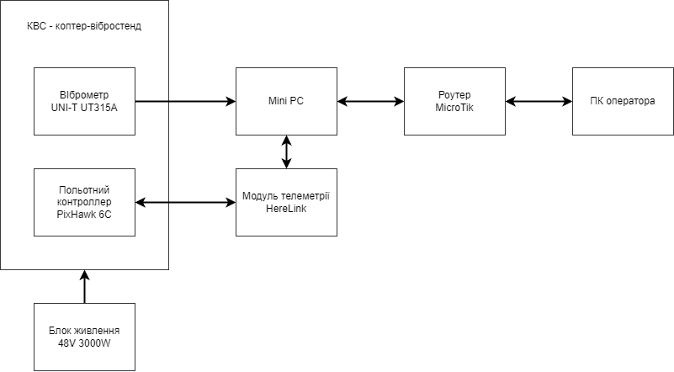
Рисунок 1.1 – Структурна схема системи

Система складається з набору датчиків, які зберігають та передають актуальні значення на Mini PC та ПК оператора.
Програмне забезпечення допомагає оператору КВС будувати графіки в реальному часі та за весь час роботи пристрою.

ВИСНОВКИ ДО РОЗДІЛУ 1

З усіх наведених у розділі методів вимірювання вібрації було обрано напрямок акселерометрії. Цей напрямок був обраний з кількох причин:
- Компактний розмір датчиків.
- Компактність обладнання для зчитування значень з датчиків.
- Наявність датчиків цього типу в польотному контроллері.
- Оптимальне співвідношення “ціна-якість”.
За результатами проведеного аналізу, було прийнято рішення створити прилад.
Узгоджено та розроблено структурну схему системи, що враховує простоту придбання компонентів та відносно не високу ціну комплектуючих.

РОЗДІЛ 2. АПАРАТНЕ ЗАБЕЗПЕЧЕННЯ

Апаратна частина системи відноситься до фізичних компонентів або пристроїв, що складають систему. Вона включає всі апаратні елементи, такі як комп'ютери, сервери, мережеве обладнання, датчики, дисплеї, клавіатури, принтери та інші фізичні пристрої, необхідні для роботи і функціонування системи.
У розділі описано обраний набір компонентів.

2.1 Розробка та огляд функційної схеми

Відповідно до структурної схеми, наведеної у Розділі 1 дипломного проєкту, розроблено функційну схему, що наведено на Рисунку 2.1
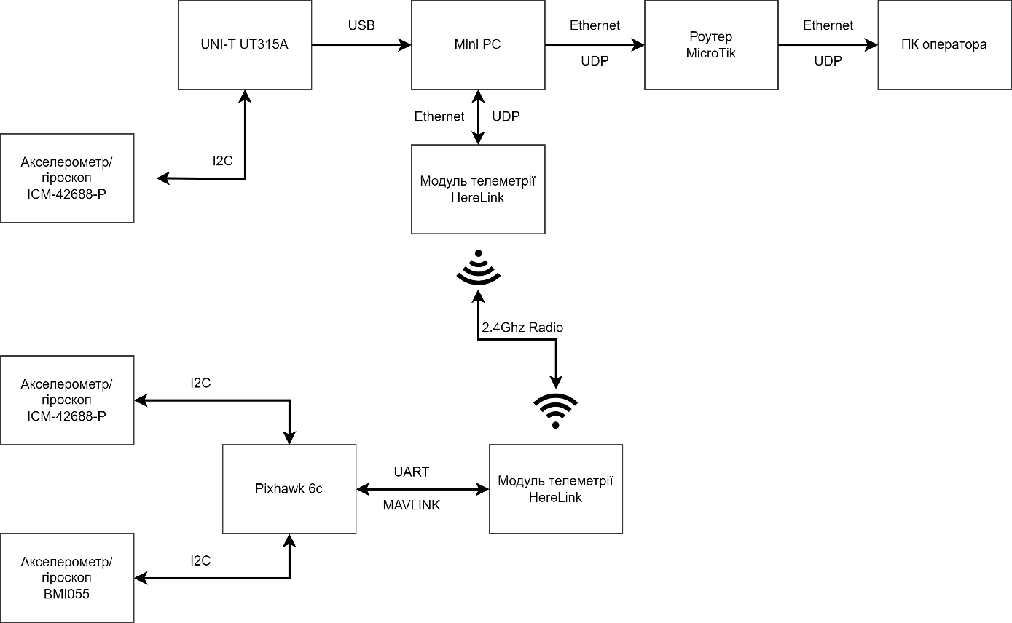
Рисунок 2.1 – Функційна схема системи

2.1.1 Польотний контроллер PixHawk 6C

Одним з пристроїв зчитування вібрацій є польотний контроллер, який має два акселерометри, барометр, компас, та купу роз’ємів для підключення периферійної техніки. На Рисунку 2.1.1 показано загальний вид контроллеру.
Політний контролер (Flight Controller) - це електронний пристрій, який керує і контролює політ безпілотного літального апарату (дрона). Він є «мозком дрона, приймає вхідні дані з датчиків, обробляє їх і видає команди для управління моторами та іншими компонентами дрона.
Ось деякі основні функції та можливості льотного контролера:
- Сенсори і вхідні дані: Політний контролер зазвичай оснащений різними сенсорами, такими як акселерометри, гіроскопи, магнітометри, барометри і GPS-приймач. Вони забезпечують інформацію про положення, орієнтацію, висоту та швидкість дрона.
- Обробка даних: Політний контролер аналізує дані від сенсорів і вираховує поточне положення та орієнтацію дрона в просторі. Він також враховує інші фактори, такі як вітер, маса дрона та поточні команди пілотів.
- Автономне керування: Деякі повітряні контролери підтримують функції автономного керування, що дозволяє дрону виконувати задані місії або режими польоту, такі як утримання висоти, слідування за заданим маршрутом, повернення на базу та інші.
- Коммунікація: Політний контролер може взаємодіяти з іншими пристроями, такими як радіоуправління або наземна станція, за бездротовим або провідним з'єднанням. Це інформація дозволяє передавати команди та отримувати інформацію про стан дрона в реальному часі.
- Управління моторами: Один з основних аспектів роботи льотного контролера - це управління моторами або двигунами дрона. Він регулює швидкість обертання моторів в залежності від поточних команд і умов польоту.
- Передвідвернення аварій: Політні контролери зазвичай мають вбудовані функції передвідтворення аварій, такі як стабілізація польоту, захист від перевантаження, аварійне повернення на базу при втраті зв'язку та інші механізми безпеки.
- Конфігурація та налаштування: Політні контролери зазвичай мають програмне забезпечення, яке дозволяє налаштувати різні параметри польоту, такі як чутливість, межі управління, режими польоту та інші.
На Рисунку 2.2 зображено загальний вигляд польотного контроллеру Pixhawk 6c та в таблиці 2.1 наведено його технічні характеристики

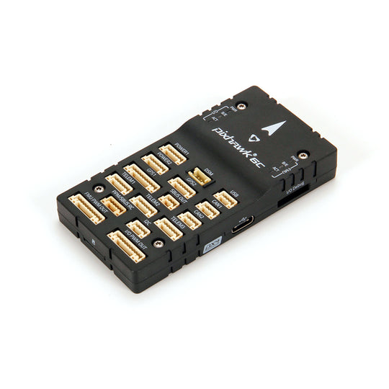
Рисунок 2.2 – Польотний контролер PixHawk 6C

Таблиця 2.1 – Технічні характеристики плати [3]
Характеристика | Опис
Основний процесор | STM32H743
Частота роботи, MHz | 480
Об’єм flash пам’яті, Мб | 2
Об’єм SRAM пам’яті, Мб | 1
Допоміжний процесор входів-виходів | STM32F103
Частота роботи, MHz | 72
Об’єм SRAM пам’яті, Кб | 64
Акселерометр 1 | ICM-42688-P
Акселерометр 2 | BMI055
Компас | IST8310
Барометр | MS5611
Діапазон робочої напруги, В | 4,75 – 5,25
Розміри, мм | 84,8 x 44 x 12,4
Вага, г | 59,3
Прошивка | ArduPilot

2.1.2 Телеметрія HereLink

Herelink – це інтегрована система радіокерування та відеопередачі, розроблена компанією CUSTERS. Вона призначена для використання в безпілотних літальних апаратах (дронах) та пропонує передові можливості керування та передачі відео з дрону на наземну станцію.
Ось деякі ключові особливості та характеристики Herelink:
Радіокерування: Herelink забезпечує надійне радіокерування дроном на значну відстань. Він працює на частотах 2,4 ГГц та 5,8 ГГц і підтримує високу пропускну здатність та низьку затримку передачі даних.
Відео: Система дозволяє передавати відеосигнал з камери дрона на наземну станцію в реальному часі. Це дозволяє пілоту мати повний огляд і контроль над польотом, ґрунтуючись на відеопотоці з дрону.
Операційна система: Herelink працює на базі відкритої операційної системи Android, що забезпечує гнучкість та розширюваність системи. Користувачі можуть встановлювати та запускати різні програми та налаштовувати систему під свої потреби.
Бездротовий зв'язок: Система підтримує різні бездротові інтерфейси, включаючи Wi-Fi та Bluetooth. Це дозволяє підключати додаткові пристрої, такі як джойстики або геймпади для розширення можливостей керування.
Наземна станція: Herelink включає наземну станцію з сенсорним екраном високої роздільної здатності, яка забезпечує зручне і інтуїтивно зрозуміле управління дроном. На наземній станції відображається відеопотік, інформація про політ та інші важливі дані.
Багатофункціональність: Herelink пропонує не тільки керування та відеопередачу, але також може інтегруватися з додатковими функціями, такими як автоматична місія польоту, геопозиціонування та інші.
Herelink являє собою просунуту систему радіокерування та відеопередачі, що забезпечує пілоту безперешкодне керування та повний контроль над дроном під час польоту.
На Рисунку 2.3 зображено систему телеметрії HereLink та в таблиці 2.2 наведено його технічні характеристики.

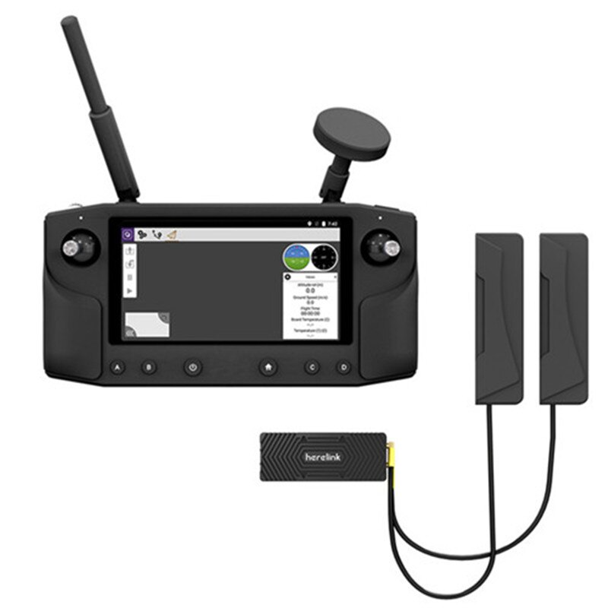
Рисунок 2.3 – Система HereLink

Таблиця 2.2 – Технічні характеристики системи HereLink [4]
Характеристика | Опис
Бортова частина
Процесор | 4 ядра *Cortex A53, 2.2GHz / 4  ядра * Cortex A53, 1.4GHz
Відео процесор | 4 ядра, Mali-T860
Оперативна пам’ять | LPDDR3 1Gb
Постійна пам’ять | 4Gb
Діапазон частот | 2.4Ghz ISM [5]
Вага, г | 98
Розміри, мм | 78,5 x 30 x 15
Наземна частина
Екран | 5,46 дюйма, 1080P, 16 мільйонів  кольорів, ємнісний  сенсорний екран
Зовнішня антена | Спрямована антена (5dBi) *1  знімна，всеспрямована  антена (2dBi) *1 знімна
Внутрішня батарея | 4950 mAh, Li-Po

2.1.3 Комп’ютер Mini-PC

Був вибраний міні комп'ютер Beelink T4 PRO Intel Celeron N3350 Dual Core тому, що його можна було швидко придбати. Основний критерій вибору була підтримка ОС Windows 10 Pro x64 та компактний розмір.
Міні-ПК (Mini-PC) - це комп'ютерний пристрій, який має компактний розмір і зменшені габарити в порівнянні з традиційними настільними комп'ютерами. Вони пропонують потужність і функціональність повноцінного комп'ютера, але більш компактному форм-факторе.
Основні характеристики міні-ПК включають:
- Міні-ПК зазвичай мають габарити значно менше, ніж звичайні настільні комп'ютери. Це дозволяє їх легко розміщувати на обмежених просторах або навіть прикріплювати до монітора за допомогою систем кріплення.
- Продуктивність: Незважаючи на їх компактний розмір, міні-ПК можуть мати достатню продуктивність для більшості повсякденних завдань. Вони оснащені процесорами, оперативною пам'яттю, сховищем даних та іншими компонентами, що дозволяють виконувати різноманітні завдання.
- Портативність: Завдяки своєму маленькому розміру, міні-ПК легко переносити та використовувати у різних місцях. Вони ідеально
підходять для подорожей, презентацій, роботи в кафе або в будь-яких ситуаціях, де потрібний компактний та мобільний обчислювальний пристрій.
- Підключення: Міні-ПК зазвичай мають різні порти та роз'єми, що дозволяють підключати зовнішні пристрої, такі як монітори, клавіатури, миші, зовнішні накопичувачі та інші периферійні пристрої.
- Енергоефективність: Міні-ПК зазвичай споживають менше енергії, ніж настільні комп'ютери. Це дозволяє скоротити енерговитрати та забезпечує більш ефективне використання енергії.
- Міні-ПК широко використовуються в різних областях, включаючи домашній та офісний комп'ютерний сегмент, мультимедіа та розважальні системи, системи управління, малі сервери та багато інших програм, де потрібна компактність та функціональність комп'ютерного пристрою.
На Рисунку 2.4 зображено вибраний міні ПК та в таблиці 2.4 наведено його технічні характеристики.

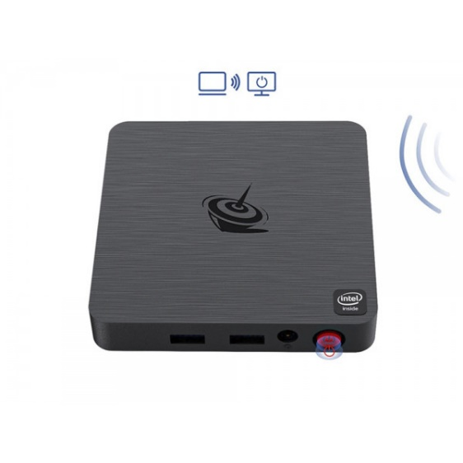
Рисунок 2.4 – Міні ПК Beelink T4 Pro Intel Celeron N3350 Dual Core

Таблиця 2.3 – Технічні характеристики міні ПК. [6]
Характеристика | Опис
Процесор | Intel Celeron N3350
Відео процесор | Intel HD Graphics 500
Оперативна пам’ять | 4Gb
Постійна пам’ять | 64Gb

2.1.4 Цифровий віброметр UNI-T UT315A

Цифровий віброметр - це вимірювальний пристрій, який використовується для вимірювання та аналізу вібрації у різних об'єктах та системах. Він призначений для визначення параметрів вібрації, таких як амплітуда, частота, швидкість, прискорення та форма вібраційного сигналу.
Основні характеристики цифрового віброметра включають:
1. Сенсори: Цифровий віброметр зазвичай оснащений вбудованими або сенсорами, що підключаються, такими як акселерометри або п'єзоелектричні датчики, які вимірюють вібрацію в різних напрямках і основних параметрах.
2. Діапазон виміру: Віброметр має певний діапазон виміру, який визначає максимальні та мінімальні значення вібрації, які він може виміряти. Діапазон може змінюватись в залежності від моделі та виробника.
3. Частотний діапазон: Цифровий віброметр може мати певний частотний діапазон, у якого він здатний вимірювати вібрацію. Це важливо враховувати при виборі віброметра в залежності від частотних характеристик.
4. Цифровий дисплей: Віброметр має вбудований цифровий дисплей, на якому відображаються вимірювані значення вібрації. Це дозволяє оператору спостерігати поточні дані та здійснювати моніторинг у реальному часі.
5. Запис даних: Деякі цифрові віброметри можуть мати функцію запису даних, яка дозволяє зберігати вимірювання для подальшого аналізу чи порівняння. Це корисно для проведення довгострокових спостережень та оцінки змін вібраційних характеристик.
6. Аналіз та звітність: Деякі цифрові віброметри мають вбудовані функції аналізу та генерації звітів. Вони можуть надавати дані про спектр вібрації, аналіз форми сигналу, тренди та інші характеристики для більш детального аналізу та оцінки.
Цифровий віброметр знаходить застосування в різних галузях, включаючи інженерію, будівництво, авіацію, виробництво, медицину та інші, де вимірювання та контроль вібрації є важливими для забезпечення безпеки, якості та ефективності роботи систем та обладнання.
На рисунку 2.5 зображено використаний віброметр та в таблиці 2.4 наведено його технічні характеристики.

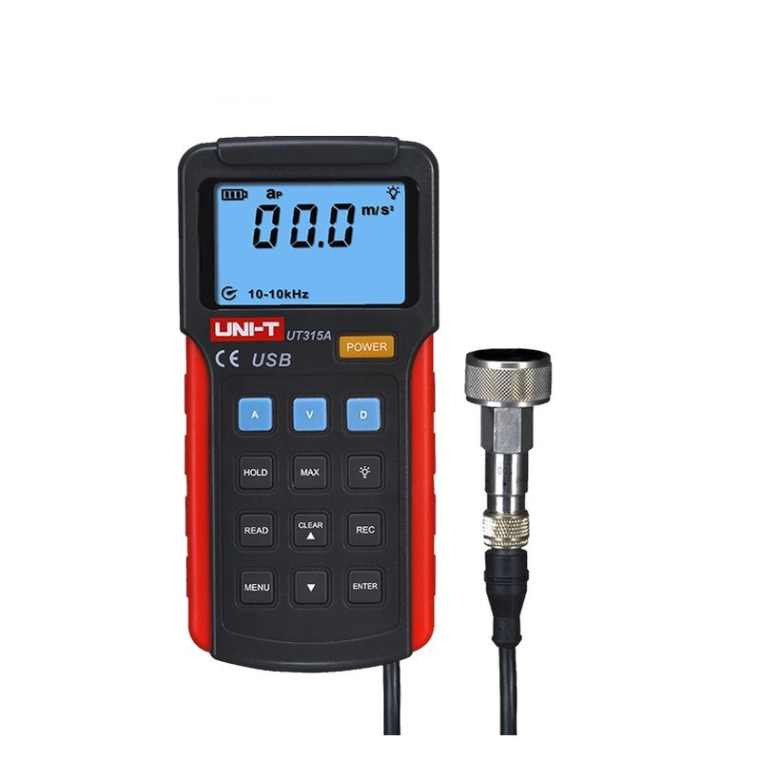
Рисунок 2.5 – Віброметр UNI-T UT315A

Таблиця 2.4 – Технічні характеристики віброметру UNI-T UT315A [7]
Характеристика | Опис
Вимірювання прискорення | 0~199,9 м/с²; похибка: ±(5%+0,2 м/с²)
Вимірювання швидкості | 0~19,99 см/с; похибка: ±(5%+0,02 см/с)
Вимірювання зміщення | 1~1,999 мм; похибка: ±(5%+0,002 мм)
Вимірювання частоти прискорення | 10 Гц - 10 кГц
Вимірювання частоти швидкості | 10 Гц - 1 кГц
Вимірювання частоти зміщення | 10 Гц - 500 Гц
Напруга живлення, В | 9
Вага, г | 395
Розміри, мм | 166 x 80 x 30

2.1.5 Роутер MicroTik

Роутер (англ. router) – це мережний пристрій, який використовується для керування передачею даних між різними комп'ютерами та мережами. Він виконує функцію маршрутизації пакетів даних, визначаючи найкращий шлях доставки даних від відправника до одержувача.
Основні функції роутера включають:
Маршрутизація: Роутер приймає пакети даних, аналізує їх адреси та визначає, куди слід направити кожен пакет для доставки до кінцевого вузла. Він використовує інформацію з таблиці маршрутизації, яка містить інформацію про доступні шляхи та протоколи, щоб прийняти рішення про маршрутизацію пакетів.
Перемикання: Роутер виконує перемикання даних між різними інтерфейсами та мережами. Він приймає пакети даних одному інтерфейсі і пересилає їх у інший інтерфейс відповідно до заданими правилами маршрутизації.
Фільтрування: Роутер може виконувати функцію фільтрації даних, блокуючи або дозволяючи передачу пакетів на основі заданих правил. Це дозволяє контролювати доступ та забезпечувати безпеку мережі.
Проксіювання: Роутер може діяти як проксі-сервер, обробляючи запити від клієнтів і передаючи їх до відповідних серверів. Це дозволяє більш ефективно керувати мережевим трафіком та забезпечувати безпеку.
Wi-Fi точка доступу: Багато роутерів також мають вбудовану функцію Wi-Fi точки доступу, що дозволяє пристроям підключатися до мережі бездротового з'єднання. Таким чином, роутер може забезпечувати доступ до інтернету для пристроїв, таких як комп'ютери, смартфони та планшети через Wi-Fi.
Роутери є невід'ємною частиною сучасних комп'ютерних мереж і використовуються як у домашніх, так і в офісних середовищах для встановлення та керування мережевими з'єднаннями та забезпечення ефективної передачі даних у мережі.
Роутер працює на основі принципу маршрутизації даних, що дозволяє йому керувати передачею інформації між різними пристроями та мережами. Ось загальний огляд того, як працює роутер:
1. При отриманні пакета даних роутер аналізує його заголовок, який містить інформацію про його відправника та одержувача, а також інші метадані.
2. Роутер порівнює адресу одержувача пакета даних з інформацією у своїй таблиці маршрутизації, яка містить записи про доступні шляхи та протоколи.
3. На основі інформації в таблиці маршрутизації роутер вибирає найкращий шлях доставки пакета даних. Це може бути безпосереднє підключення мережі,
підключеного до роутера, або інший роутер, який потім продовжить передачу пакета до свого призначення.
4. Роутер пересилає пакет даних вибраний шлях, використовуючи відповідний інтерфейс мережі. Він змінює адресу відправника та одержувача пакета даних, щоб вказати наступний вузол маршруту.
5. Процес повторюється кожному проміжному роутері, поки пакет даних досягне свого кінцевого призначення.
6. При досягненні пакета даних кінцевого вузла роутер передає його на відповідний пристрій мережі одержувача.
Крім функції маршрутизації, роутер може також виконувати інші завдання, такі як фільтрація даних, налаштування мережевих параметрів, забезпечення безпеки та керування доступом до мережі. Він також може підтримувати бездротове з'єднання Wi-Fi, дозволяючи пристроям підключатися до мережі без використання дротів.
Роутери працюють на основі мережевих протоколів, таких як IP (Internet Protocol), які визначають стандарти та правила передачі даних у мережі. Мережеві протоколи забезпечують зв'язок та взаємодію між роутерами та іншими пристроями у мережі, забезпечуючи ефективну та надійну передачу даних.
На рисунку 2.6 зображено зовнішній вигляд роутера MicroTik та в таблиці 2.5 наведено його технічні характеристики.

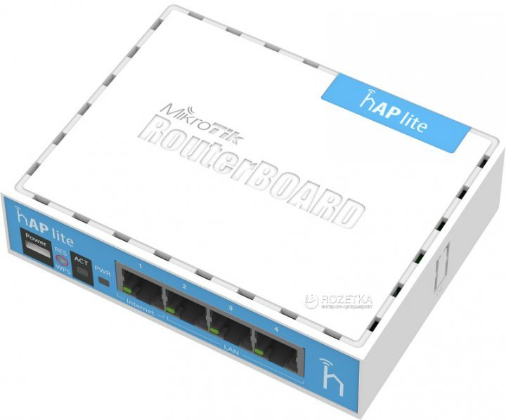
Рисунок 2.6 – Роутер MicroTik

Таблиця 2.5 – Технічні характеристики роутера [8]
Характеристика | Опис
Частота роботи Wi-Fi, Ггц | 2.4
Швидкість LAN портів, Мбіт/с | 100
Швидкість Wi-Fi, Мбіт/с | 300
Процесор | Atheros QCA9533 650МГц
Розмір оперативної пам'яті, Мб | 32
Діапазон вхідної напруги, В | 5
Розміри, мм | 113 x 89 x 28

2.1.6 Блок живлення MeanWell 48в 3000W

Блок живлення - це пристрій, який перетворює електричну енергію з джерела живлення (наприклад, електричної мережі) на форму, придатну для використання іншими пристроями. Його основна функція полягає у
забезпеченні стабільного та надійного електроживлення для електронних пристроїв.
Блок живлення зазвичай має вхідний роз'єм, який підключається до джерела електроживлення, і вихідні роз'єми або дроти, які підключаються до пристроїв, які потребують живлення. Усередині блоку живлення знаходяться різні компоненти, такі як трансформатори, випрямлячі, конденсатори та стабілізатори напруги, які виконують функцію перетворення та регулювання електричної енергії.
Блоки живлення можуть бути різних типів та характеристик залежно від вимог джерела живлення та пристроїв, які вони живлять. Деякі блоки живлення призначені для використання в домашніх умовах або офісах, де потрібна невелика потужність та низька напруга. Інші блоки живлення можуть бути спеціально розроблені для використання в промислових або серверних середовищах, де потрібна висока потужність та стабільність живлення.
Важливими характеристиками блоку живлення є його потужність, вихідна напруга та струм, ефективність, захисні функції (наприклад, від навантаження або короткого замикання), а також відповідність стандартам безпеки та енергозбереження.
Блоки живлення використовуються в багатьох електронних пристроях, таких як комп'ютери, ноутбуки, телевізори, монітори, смартфони, ігрові приставки та інші. Вони відіграють важливу роль у забезпеченні належної роботи та захисту електронних пристроїв від неправильного живлення чи пошкоджень.
На рисунку 2.7 зображено блок живлення MeanWell та в таблиці 2.6 наведено його технічні характеристики.

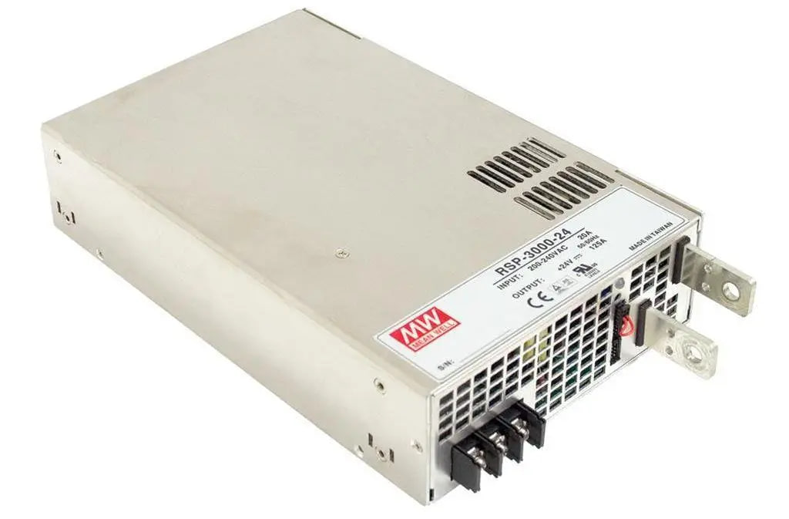
Рисунок 2.7 – Блок живлення MeanWell RSP-3000-48

Таблиця 2.6 – Технічні характеристики даного блока живлення [9]
Характеристика | Опис
Вихідний струм, не більше, А | 62,5
Захист від короткого замикання | Так
Тип блоку живлення | Імпульсний
Вихідна напруга, В | 48
Діапазон вхідної напруги, В | 180-264
Вихідна потужність, Вт | 3000
Діапазон робочої температури | -20 - +70
ККД, не менше | 91,5%
Розміри, мм | 278 x 63
Вага, кг | 4

2.2 Огляд реалізації системи

У цьому пункті описано реалізація стенду для вимірювання вібрацій та логувального пристрою.

2.2.1 Огляд стенду КВС (коптер-вібростенд)

Стенд для дослідження вібрацій являє собою кімната. Частина кімнати огороджена імпровізованими стінами з матеріалу ОСБ для забезпечення безпеки локального оператору. У кімнаті з ОСБ підвісили гексакоптер за шість металевих канатів. Під стендом розміщений стіл для відносно легкого демонтажу стенду. З коптеру була знята основна кришка для моніторингу основних електронних компонентів. Загальний вид стенду зображено на Рисунку 2.8.
Також в верхньому куті, на стінці з ОСБ встановлена камера відеоспостереження для моніторингу загального стану стенду в реальному часі (Рисунок 2.9).
Живлення КВС відбувається від зовнішнього блока живлення ~220В → +50В та навантажений реальними макетами АКБ.
Замість пропелерів, на двигуни, була змонтована розбалансувальна система (ексцентрики) у вигляді стопки металевих шайб, закріплених зі зміщщенням від центру обертання мотору з можливістю регулювання розбалансу шляхом збільшення чи зменшення кількості шайб на кожному двигуні для забезпечення бажаних величин вібрації.
Задання на КВС тривалих граничних вібрацій дозволить виявити слабкі місця конструкції рами, прокладки дротів та стійкість електричних з’єднань.

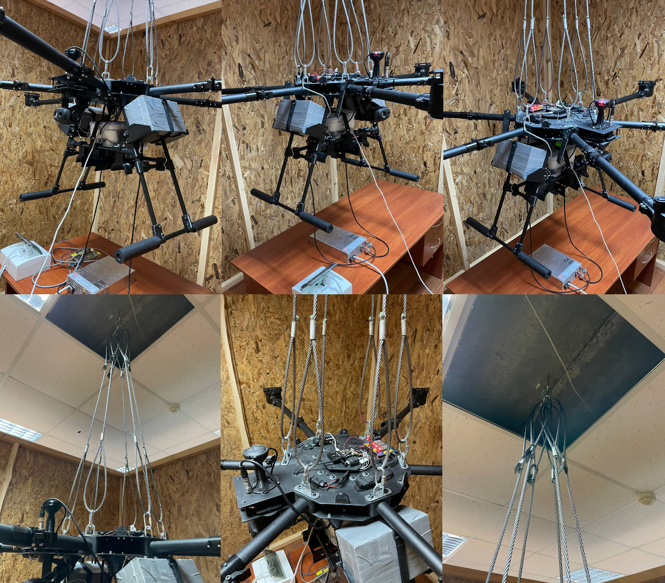
Рисунок 2.8 – Загальний вигляд КВС

Вага КВС –приблизно 25 кг.

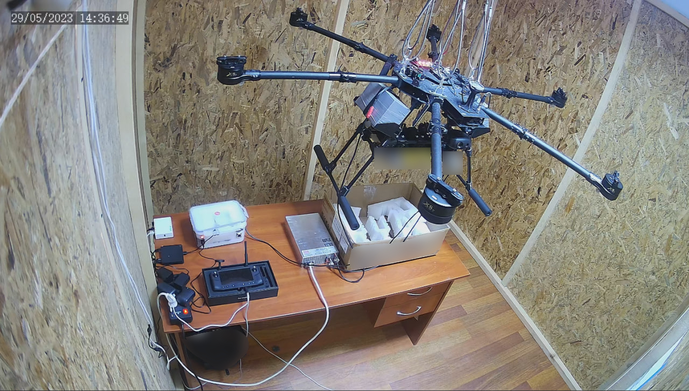
Рисунок 2.9 – Зображення з камери відеоспостереження.

Також, за допомогою вібростенду буде можливість оцінити якість вібророзв’язки камери та польотного контролеру.[10]
Якість вібророзв’язки камери вирішив оцінювати шляхом розміщення перед камерою таблиці текстів з градієнтом розмірів шрифту (див. Рисунок 2.10). Від вібрації текст буде розмазуватись. Мінімальний розмір розмазаного шрифту, який можливо прочитати і буде показником якості вібророзв’язки. Тобто чим менше шрифт букви яку ми зможемо розпізнати при встановленому рівні вібрації, тим краще відпрацьовує вібророзв’язка камери.

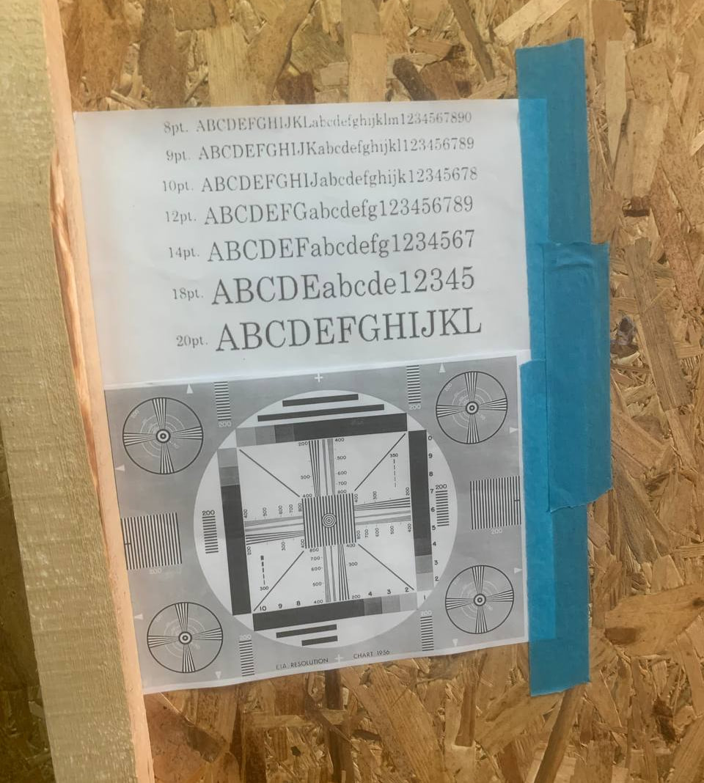
Рисунок 2.10 – Таблиця градієнту розмірів шрифту для оцінки вібрацій на камері.

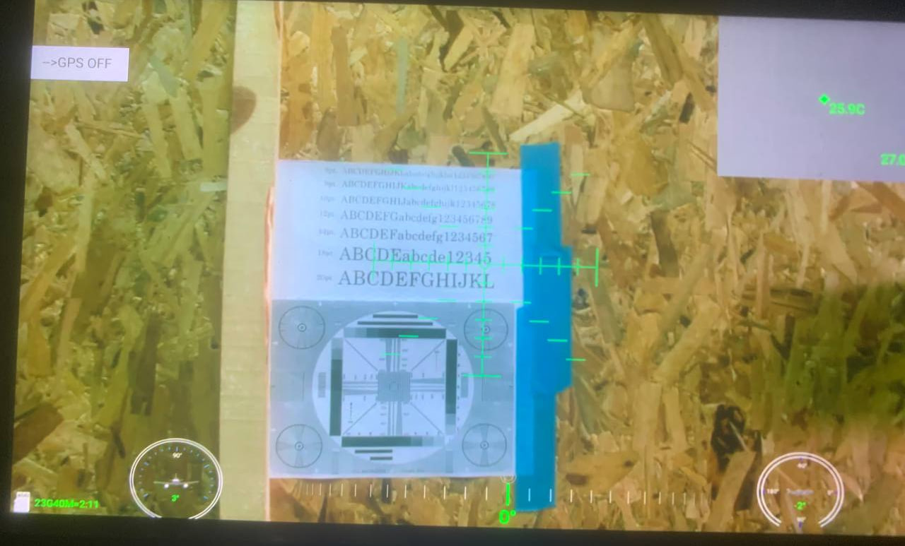
Рисунок 2.11 – Приклад вигляду таблиці градієнту з бортової камери стенду.

Блок живлення був підключений через автомат проводом від подовжувача, для забезпечення пожежної безпеки. Вихідна напруга була підключена до тестового стенду за допомогою багатожильних проводів у силіконовій ізоляції, як показано на Рисунку 2.12

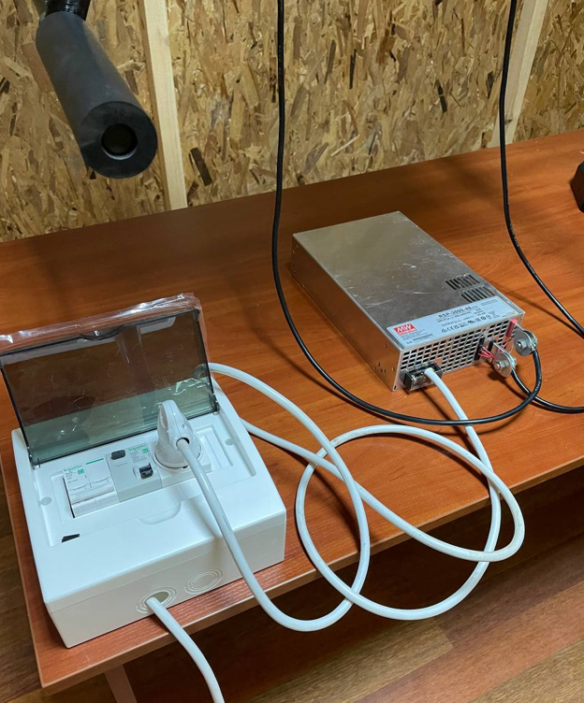
Рисунок 2.12 – Підключення живлення до КВС

2.2.2 Огляд логувального пристрою

За корпус логувального пристрою було взято харчовий контейнер, тому що він легко-доступний, прозорий та легко обробляється.
У контейнер було встановлено комп’ютер Mini PC (Рисунок 2.13), віброметр UNI-T UT315A (Рисунок 2.14) та роутер MicroTik (Рисунок 2.15).
Ядро логувального пристрою є Mini PC. До нього підключили віброметр, все це підключено до роутеру та подано живлення.

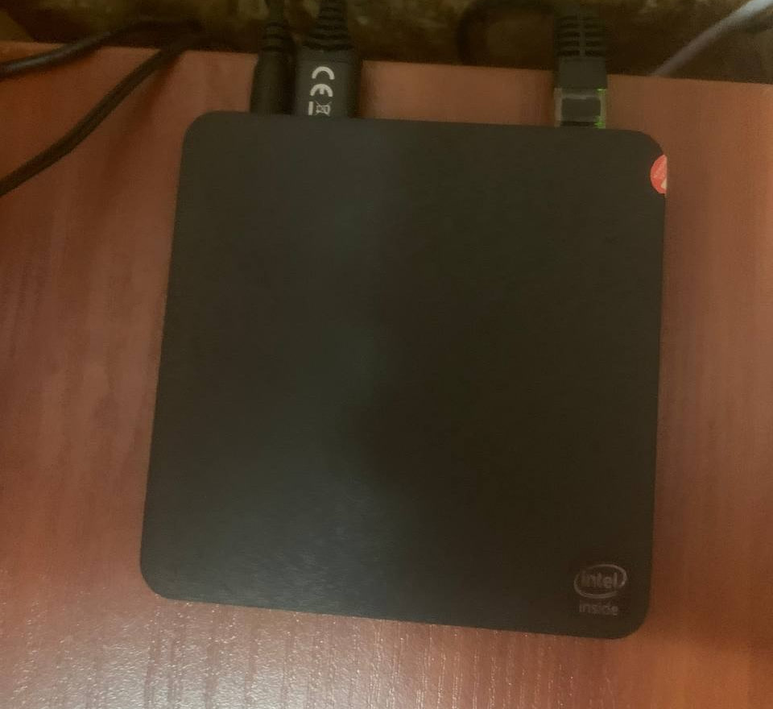
Рисунок 2.13 –Mini PC перед встановленням у харчовий контейнер.
До Mini PC підключено живлення, віброметр та роутер.

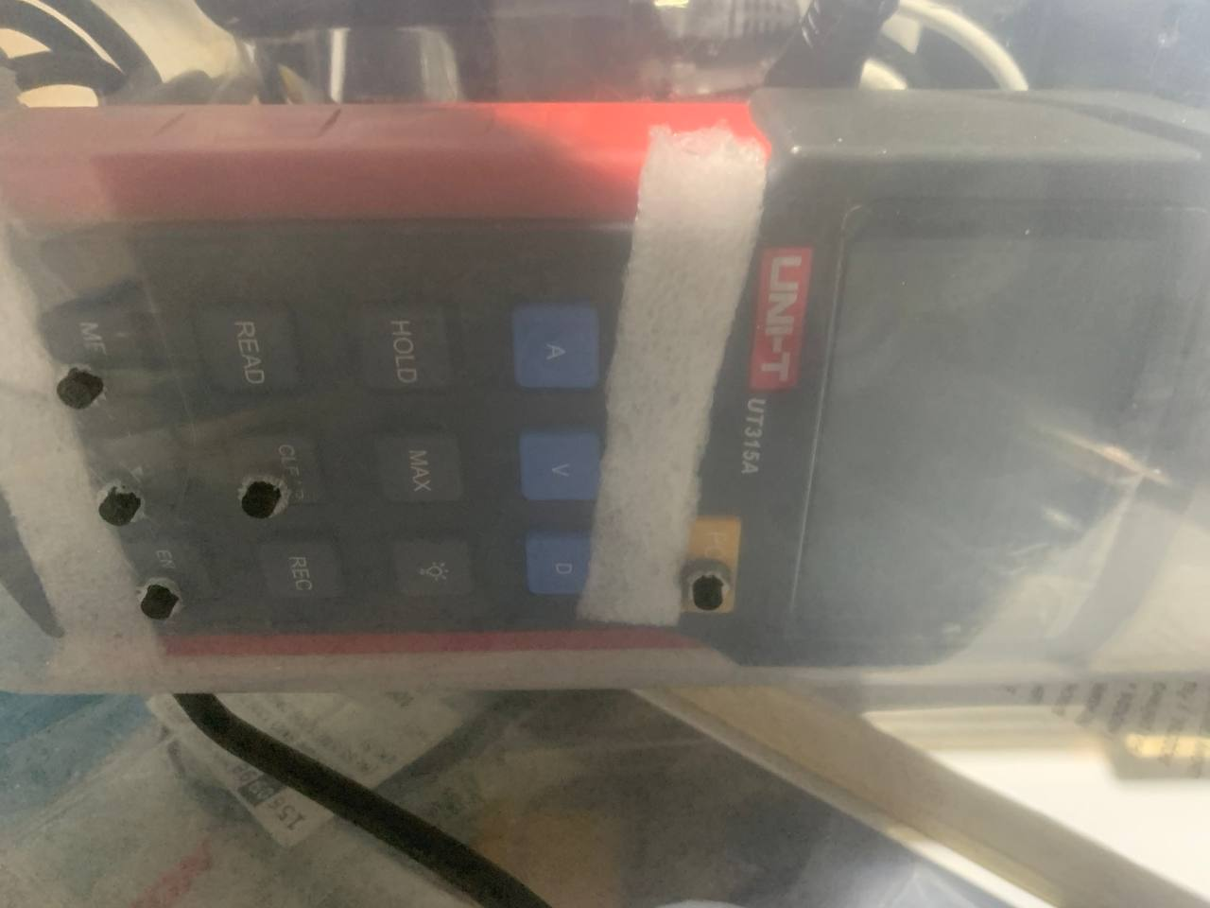
Рисунок 2.14 – Встановлений віброметр у харчовий контейнер

У віброметра внутрішнє живлення та лінія даних підключена до за допомогою USB кабелю Mini PC.

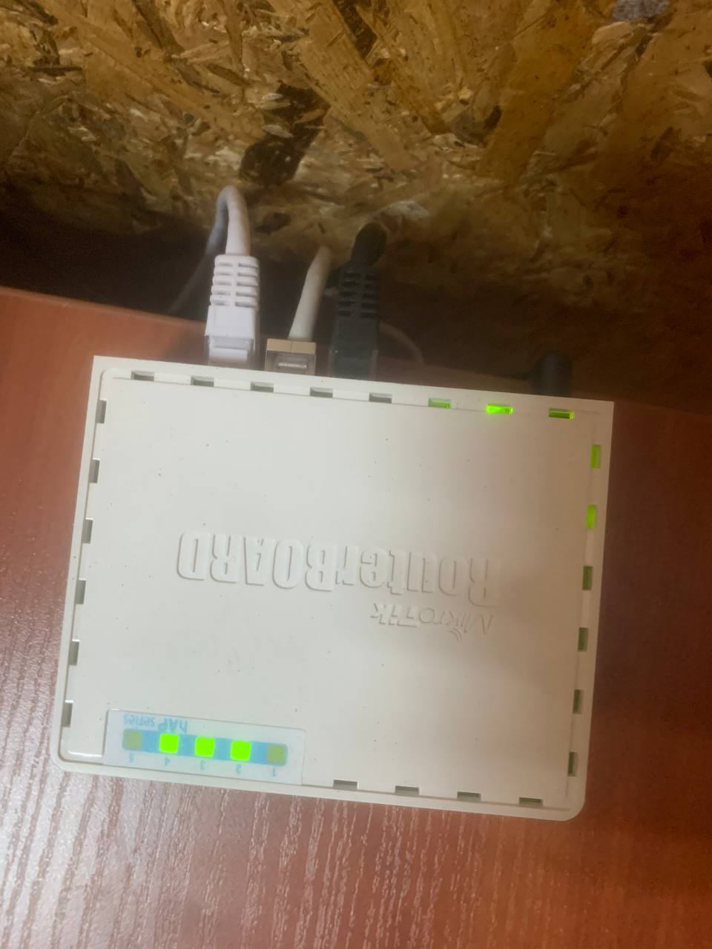
Рисунок 2.15 – Роутер MicroTik перед встановленням у контейнер.

До роутера підключено живлення, Mini PC, та у сам роутер входить інтернет кабель.
У контейнері все вільне місце було заповнене поролоном, тому що цей пристрій повинен знаходитися на борту БПЛА при тестових польотах для визначення нормальних та порогових значень вібрації.
Загальний вид логувального пристрою зображено на Рисунку 2.16.

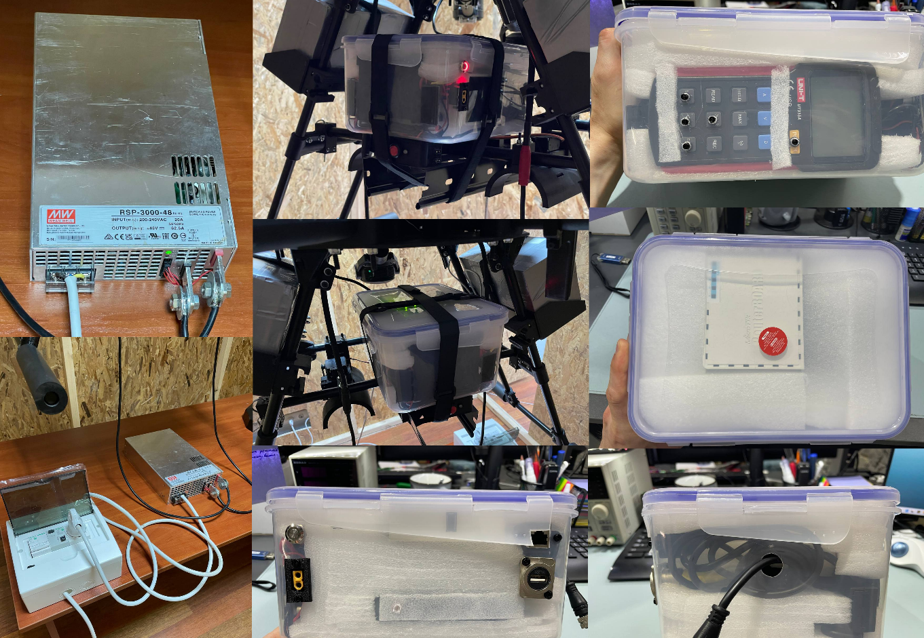
Рисунок 2.16 – Загальний вид логувального пристрою

Вага пристрою – приблизно 1.6 кг.

ВИСНОВКИ ДО РОЗДІЛУ 2

У цьому розділі розробили функційну схему системи.
Ознайомилися з комплектуючими логувального пристрою. Зібрали логувальний пристрій.
З пустої кімнати зробили коптер-вібростенд. Та обладнали його додатковим обладнанням, таким як логувальний пристрій, камера відеоспостереження, живлення із захистом від перенавантаження.

РОЗДІЛ 3. ПРОГРАМНЕ ЗАБЕЗПЕЧЕННЯ

В цьому розділі описано використане програмне забезпечення, та первинний процес пусконалагодження системи.

3.1 Налаштування системи
3.1.1 Огляд використаного програмного забезпечення

На Mini PC було встановлено операційна система Windows 10 x64. Після цього на Mini PC було встановлено ряд програм для забезпечення стабільної роботи віброметру, а також для управління стенду та моніторингу рівня вібрацій польотного контролера, а саме:
- Програма для підключення віброметру - UT315A
- Програма для підключення до стенду - Mission Planner[11][12]
- Програма AnyDesk для віддаленого доступу до логувального пристрою

1. Основний інтерфейс програми UT315A зображено на Рисунку 3.1
У верхньому лівому куті бачимо кнопки підключення до віброметру.
Найбільша, за площею частина програми виводить значення вібрацій в реальному часі та одночасно записує їх на накопичувач Mini PC. Після підключення віброметру дані автоматично почнуть виводитися у програмі.

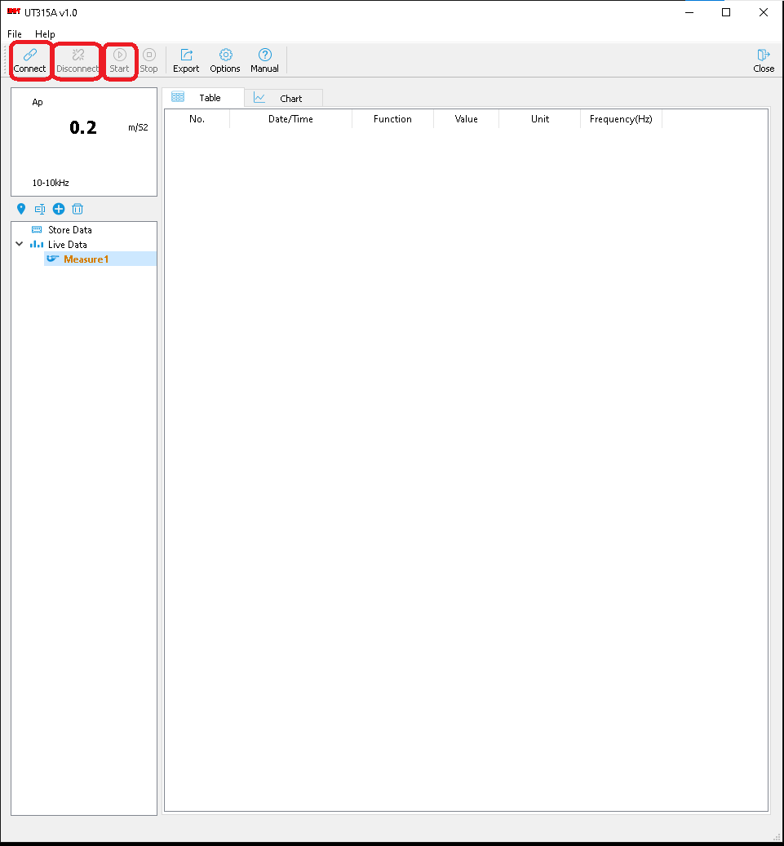
Рисунок 3.1 – Основний інтерфейс програми UT315A

- Основний інтерфейс програми Mission Planner зображено на Рисунку 3.2.
У верхньому правому куті бачимо кнопку підключення.
Ліву частину головного екрану займає авіагоризонт з імпровізованим OSD та набір основних метричних даних.
Праву частину займає карта, на якій зображено поточне розташування БПЛА та траєкторію польоту за останні кілька хвилин.

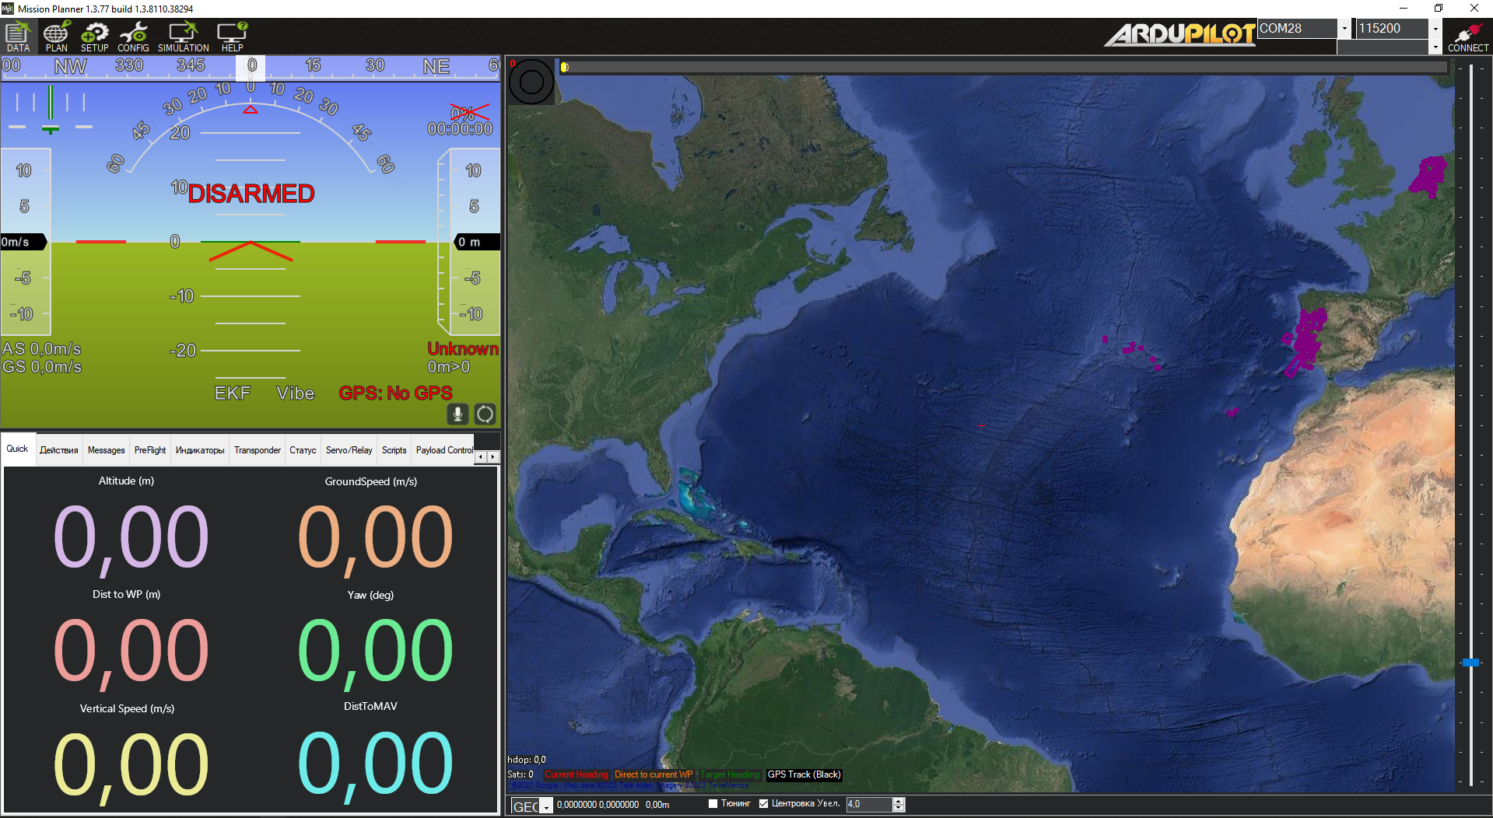
Рисунок 3.2 – Головний інтерфейс програми

- Головний інтерфейс, програми Anydesk (Рисунок 3.3).
У верхній частині екрана є поле для введення номеру віддаленого комп'ютера для підключення до нього.


Рисунок 3.3 – Головний інтерфейс програми AnyDesk

    - Алгоритм функціонування системи

У невідомому місці є кімната. У цій кімнаті висить коптер з встановленим польотним контролером та датчиком віброметра. Під коптером розміщений логувальний пристрій, який складається з маленького комп'ютеру, до якого підключений віброметр по кабелю, та польотний контролер за допомогою радіо-телеметрії. Комп'ютер підключений до інтернету для віддаленого контролю та моніторингу.
Коли є потреба протестувати один з вузлів, старий або новий, віддалено запускається стенд, та через заданий проміжок часу відповідальна особа, приходить та фіксує зміни тестуючих деталей.

    - Інструкція з використання

Перед початком роботи треба обов'язково переконатись в безпечності проведення всіх тестів.
- Переконатись, що вилка від щита керування ввімкнена в розетку, а клеми від БЖ підключені до КВС. Переконатись, що вилка живлення БЖ (3) підключена в щит керування.
- Переконатись, що до двигунів не приєднані лопасті, а на самих двигунах наявні шайби для розбалансу системи.
- Переконатись, що датчик віброметра міцно прикручений, а до нього приєднаний кабель від віброметра.
- Ввімкнути ввідний автомат (1) на щиті керування, потім ввімкнути дифавтомат (2) → подасться живлення на БП та він запрацює і заживить стенд.
- Переконатись, що пульт є в наявності, підключений до логувального боксу за допомогою USB та працює.
- Переконатись, що під'єднаний Ethernet кабель до логувального боксу.

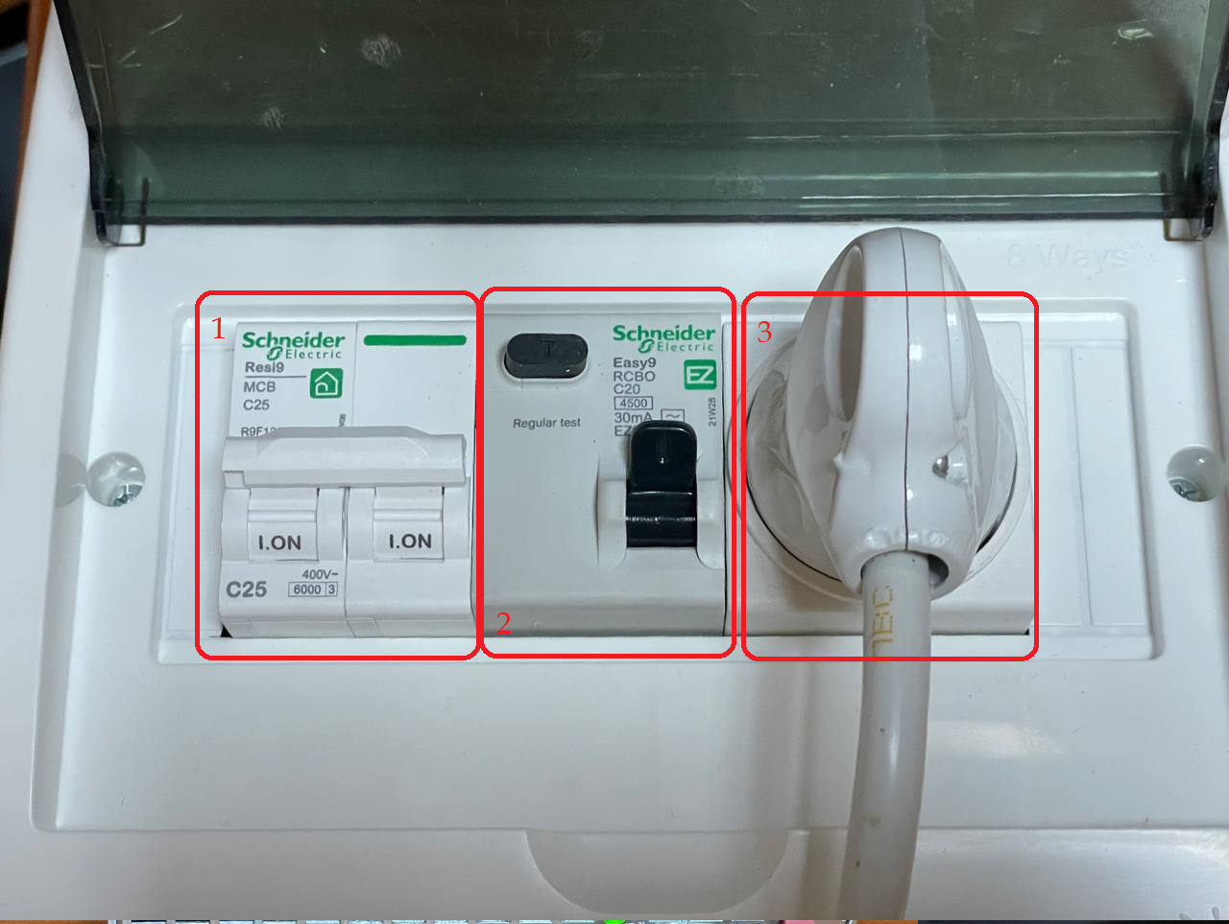
Рисунок 3.4 – Загальний вигляд щита.

- Включити Mini PC
- Включити віброметр
- Включити на віброметрі режим USB
- Включити телеметрію.
- Підключитися до Mini PC за допомогою AnyDesk
- Запустити програму UT315A, нажати кнопку Connect та переконатися що дані пішли. Повинна бути така картина, як показано на Рисунку 3.5.

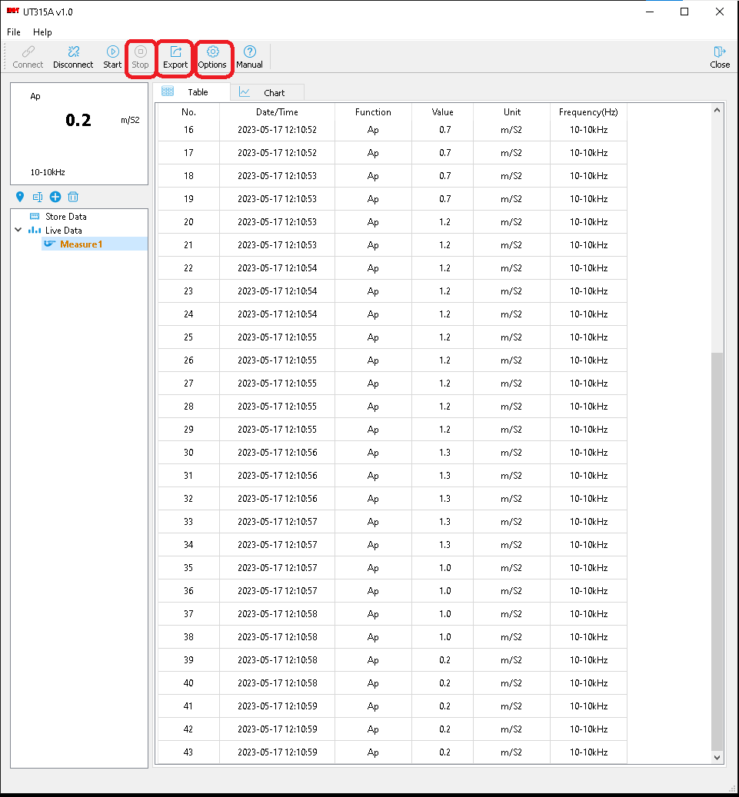
Рисунок 3.5 – Значення віброметра.

- Запустити Mission Planner, нажати кнопку Connect. Переконатися, що дані пішли, як на Рисунку 3.6. (Положення показує в океані, тому що у приміщенні не ловить GPS, та показує довільну позицію)

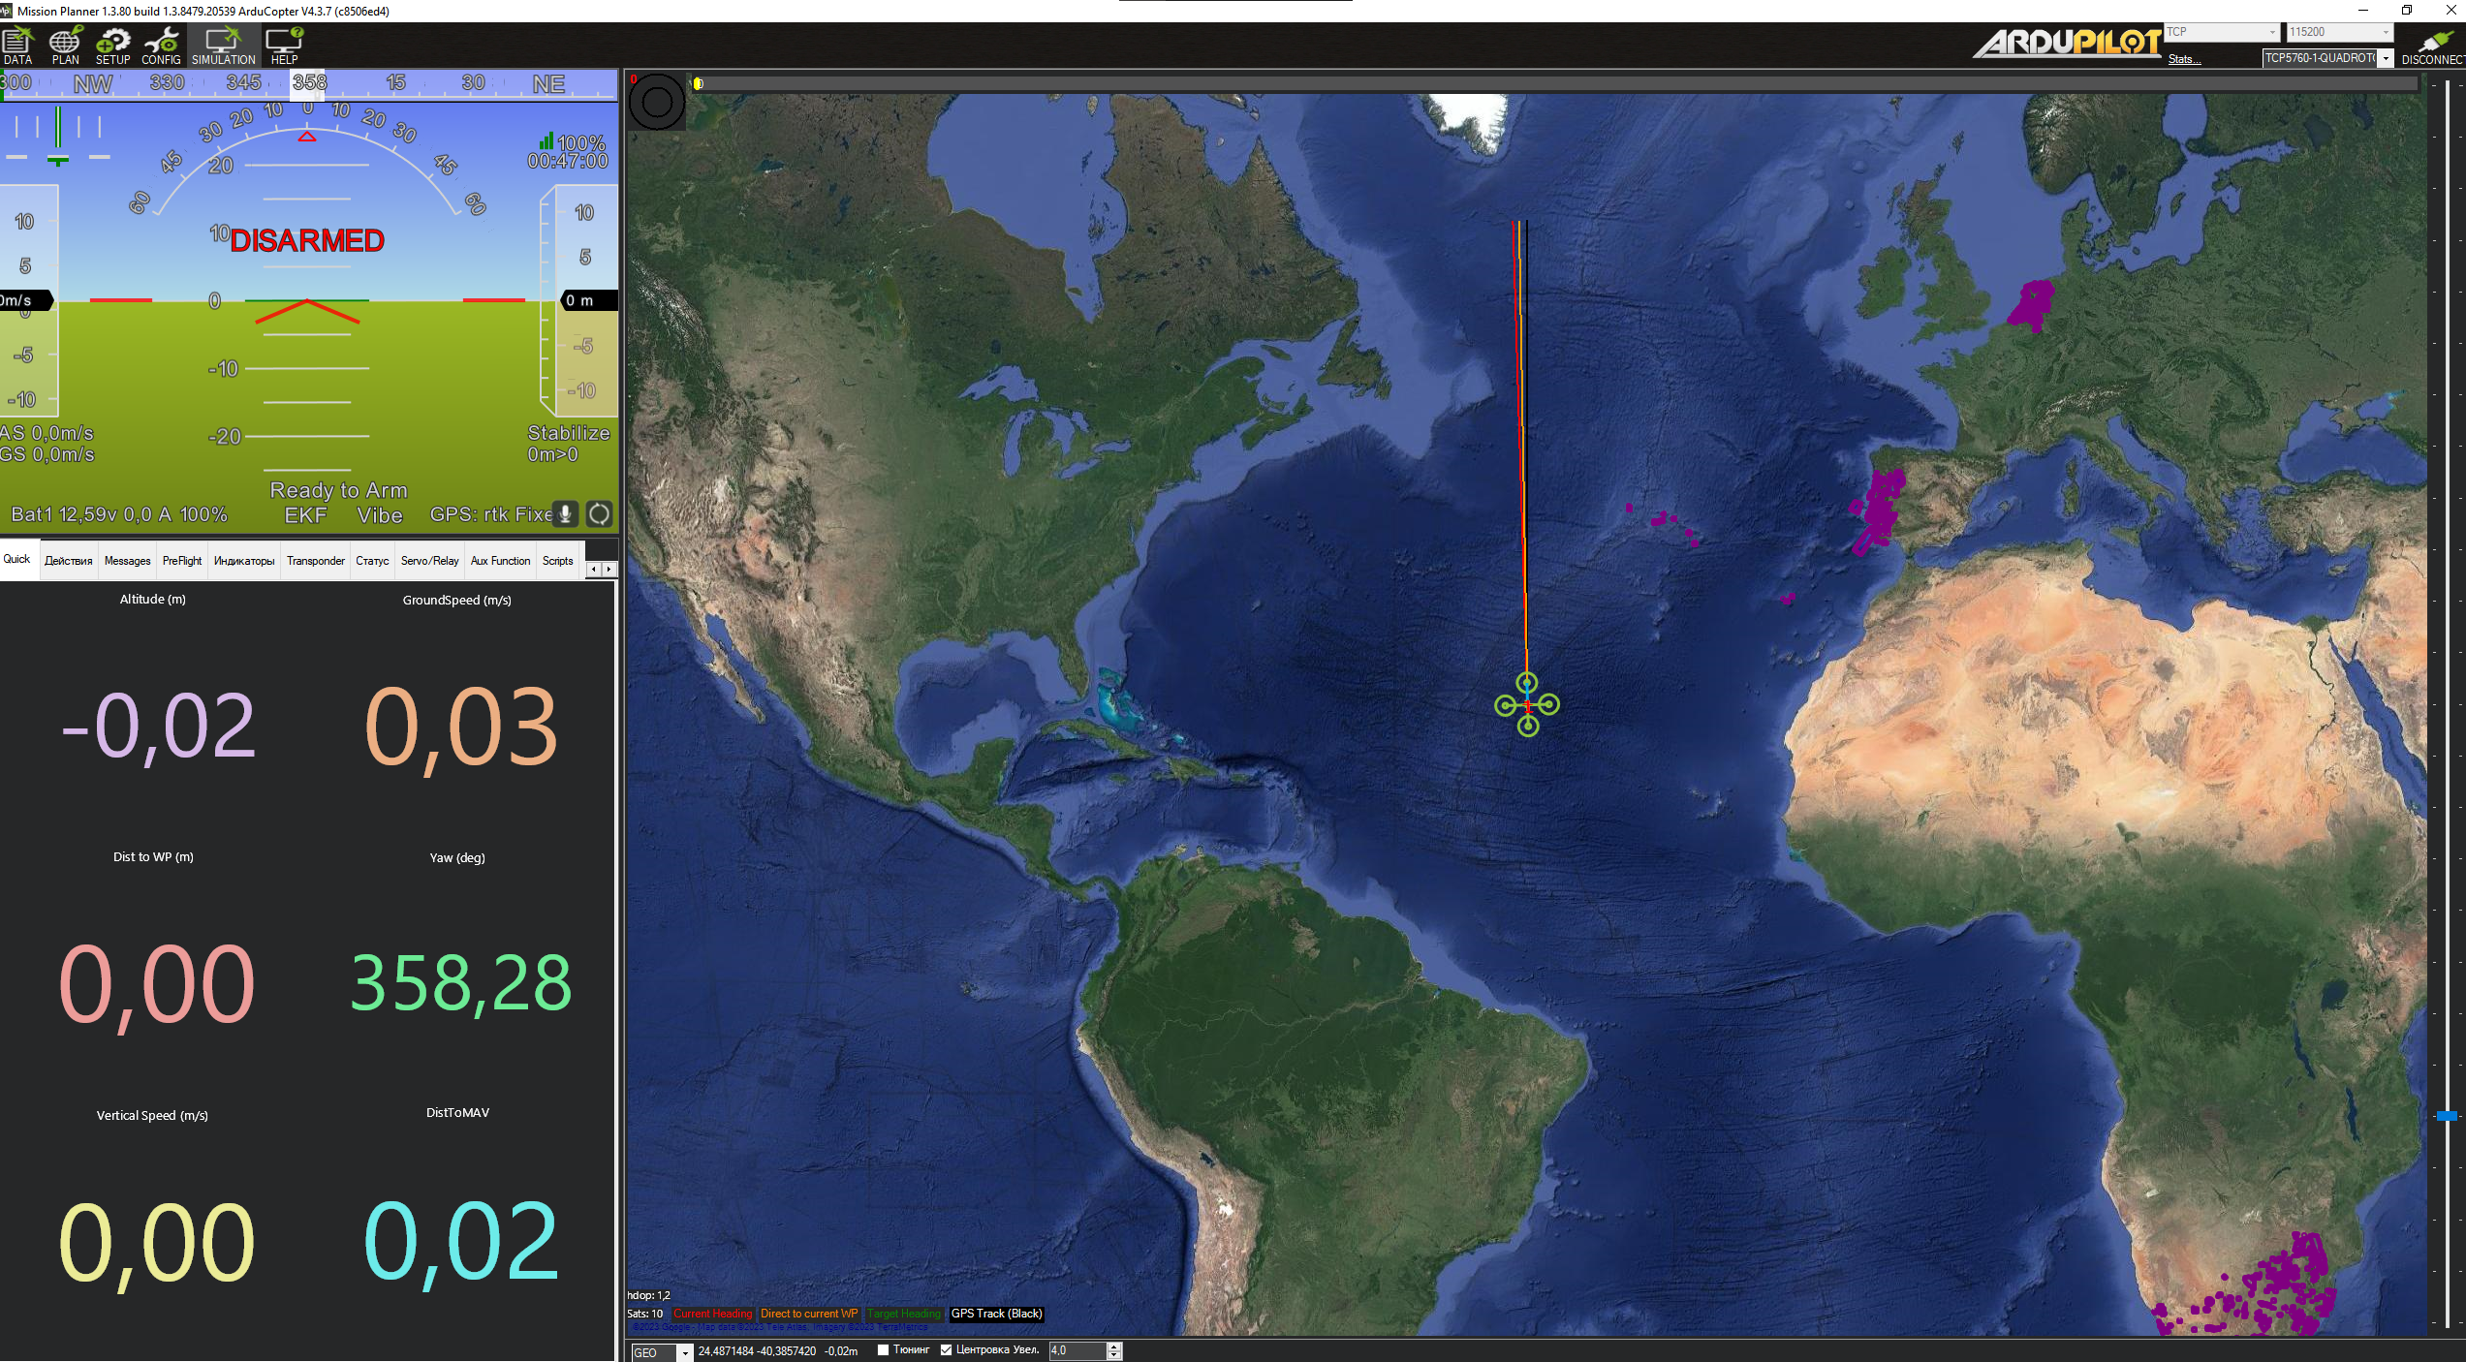
Рисунок 3.6 – Головна сторінка Mission Planner

- Стенд готов до роботи.
- Система підготовлена до використання.

ВИСНОВКИ ДО РОЗДІЛУ 3

У цьому розділі ми ознайомилися із набором програмного забезпечення для налаштування тестового стенду та логувального пристрою.
Навчилися користуватися тестовим стендом та отримувати данні з віброметру.

РОЗДІЛ 4. ПРОВЕДЕННЯ ДОСЛІДЖЕНЬ
4.1 Калібрування стенду

У минулих розділах було оглянуто коптер-вібростенд, та ознайомлено з його експлуатацією. Для початку тестування, спочатку потрібно визначити рівень вібрацій при нормальному польоті та справним станом силових вузлів рами, моторів та пропеллерів.
Для визначення нормального рівня вібрації, на аналогічний екземпляр коптеру як КВС було встановлено логувальний пристрій та зроблено 3 зльоти, зависання в повітрі та посадки.
Зліт 1 – Тестовий замір

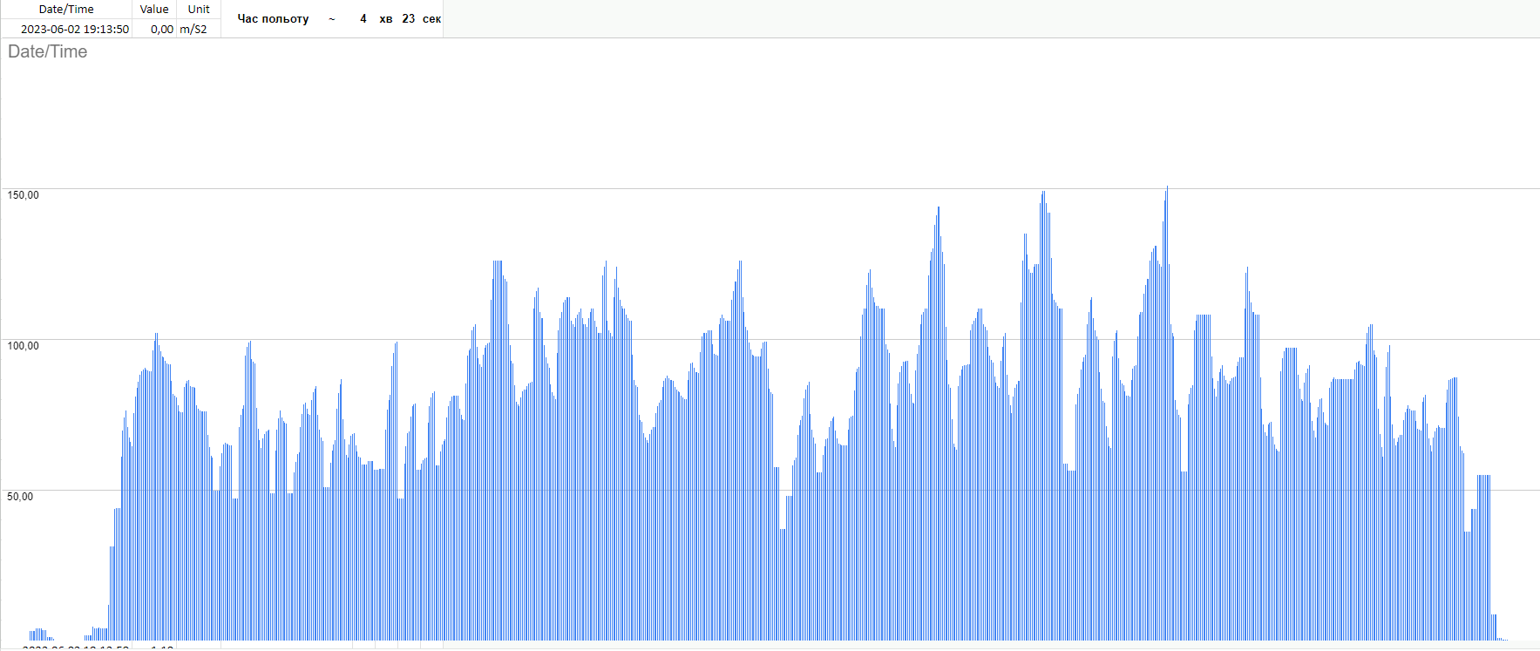
Рисунок 4.1 – Зліт 1. Гістограма вібрацій.

Максимальний рівень вібрацій – 151м/с*c
Середній рівень вібрацій – 74,20 м/с*с
Зліт 2 – Тестовий замір

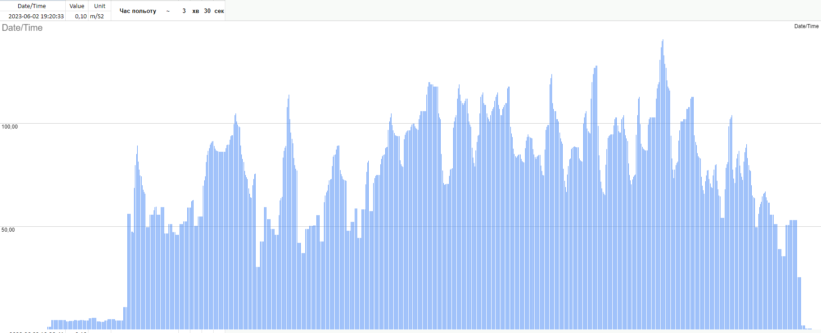
Рисунок 4.2 – Зліт 2. Гістограма вібрацій.

Максимальний рівень вібрацій – 141м/с*c
Середній рівень вібрацій – 66,13 м/с*с

Зліт 3 – Тестовий замір

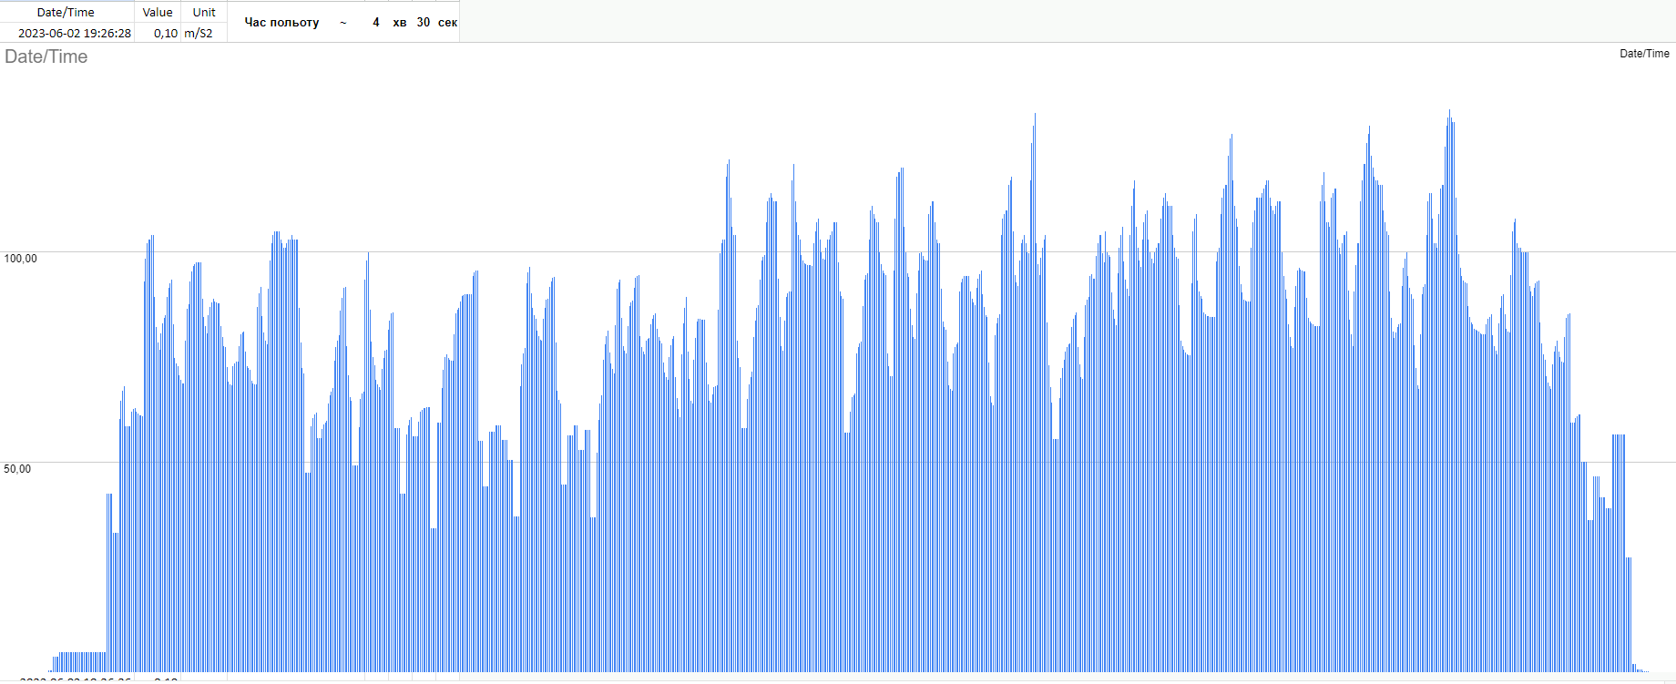
Рисунок 4.3 – Зліт 3. Гістограма вібрацій.

Максимальний рівень вібрацій – 134м/с*c
Середній рівень вібрацій – 76,74 м/с*с
За результатами вимірювань, середнє значення нормального рівня вібрації вийшло 72,4 м/с*с, отже саме це значення будемо вважати за нормальним рівнем вібрації даного коптера.
4.2 Опис тестів
4.2.1 Тест 1. Вплив ступеню затягнення пропів на рівень вібрації дрона

Було помічено що лопаті на різних двигунах затягнуті з різним зусиллям. Є підозра, що “тугість” пропів може негативно впливати на рівень вібрації на дроні. Тому було прийнято рішення дослідити цей вузол, та дізнатися, чи впливає сила затягу лопатей на рівень вібрації.
Цей тест виконувався у польових умовах.
На випробувальний полігон було взято екземпляр такого самого гексакомптеру, на базі якого обладнаний КВС.
- Фіксування та усереднення поточного рівня вібрацій.
- Фіксування рівня вібрацій з відпущеними лопатями.

4.2.2 Тест 2. Вплив тривалих вібрацій на основні вузли коптера

Вібрації на БПЛА мультироторного типу це невід’ємна частина його експлуатації
За допомогою впливу вібрацій протягом тривалого часу, ми прискорюємо життєвий цикл та дізнаємося про можливі слабкі місця основних вузлів БПЛА не піднімаючи його в повітря.
Цей тест виконувався у лабораторних умовах на КВС.
КВС було включено на рівень вібрації при нормальному польоті.
Умовою зупинки стенду був вихід з ладу першого вузла, який буде помічено віддалено.

4.3 Виконання описаних тестів

Тест 1. Вплив ступеню затягнення пропів на рівень вібрації коптера
В даному тесті логувальний пристрій знаходився на коптері, тому він живився від бортового акумулятору.
Для фіксування поточного рівня вібрацій було зроблено 3 однотипних зльоту, зависання в повітрі та посадки.
Потім, суворо на око, послаблюється затягнення лопатей та робиться ще 3 зльоту, зависання в повітрі та посадки.

Тест 2. Вплив тривалих вібрацій на основні вузли коптера
КВС був включений та постійно був під наглядом віддаленого оператора.
Як тільки оператор побачив несправність, він вимкнув розбалансувальну систему (двигуни). Та були зафіксовано стан елементів що вийшли з ладу.

4.4 Результати досліджень
Тест 1. Вплив ступеню затягнення пропів на рівень вібрації коптера

- Зліт 1. Фіксування поточних вібрацій

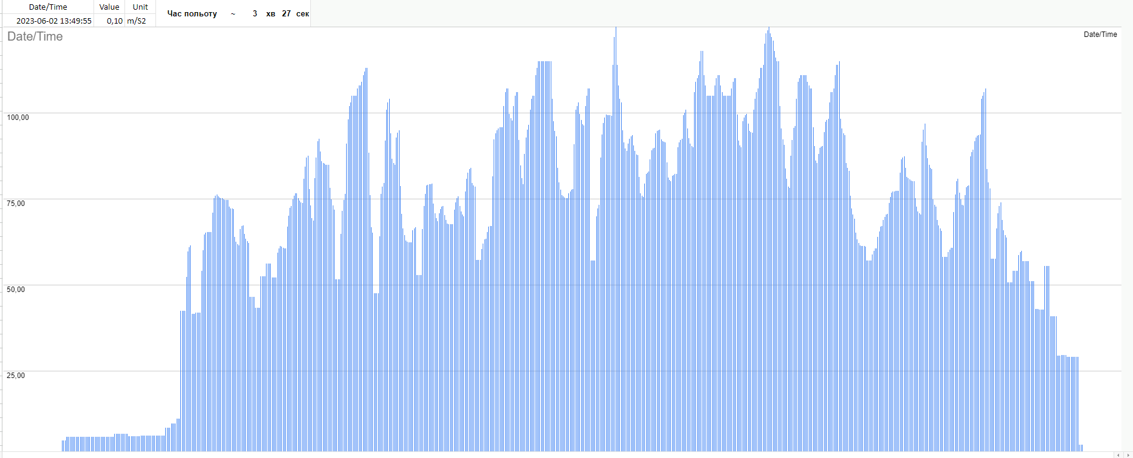
Рисунок 4.4 – Зліт 1. Гістограма вібрацій.

Максимальний рівень вібрацій – 125м/с*c
Середній рівень вібрацій – 64,91 м/с*с

- Зліт 2. Фіксування поточних вібрацій

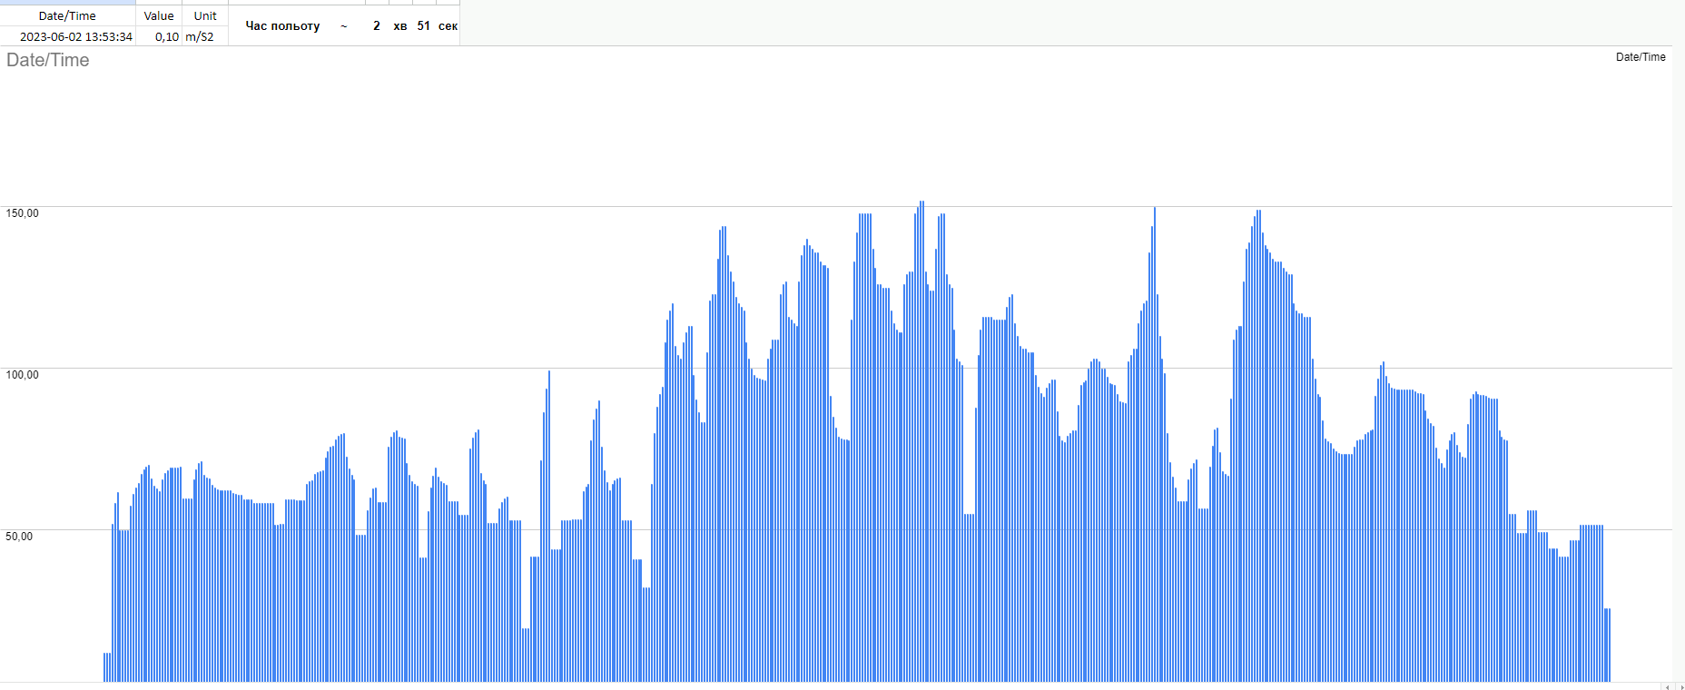
Рисунок 4.5 – Зліт 2. Гістограма вібрацій

Максимальний рівень вібрацій – 152 м/с*с
Середній рівень вібрацій – 75,65 м/с*с

- Зліт 3. Фіксування поточних вібрацій

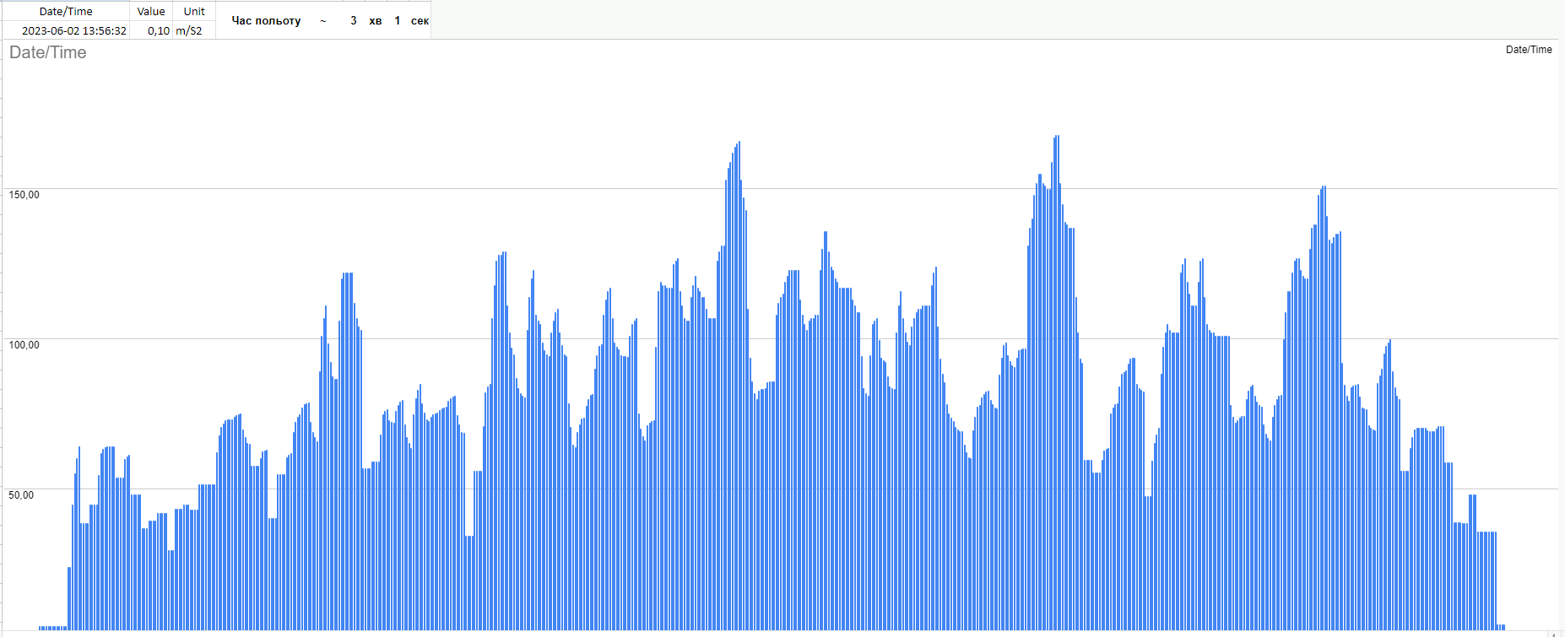
Рисунок 4.6 – Зліт 3. Гістограма вібрацій.

Максимальний рівень вібрацій – 168 м/с*с
Середній рівень вібрацій – 80,31 м/с*с

- Зліт 4. Фіксування вібрацій після ослаблення затягу лопатей.

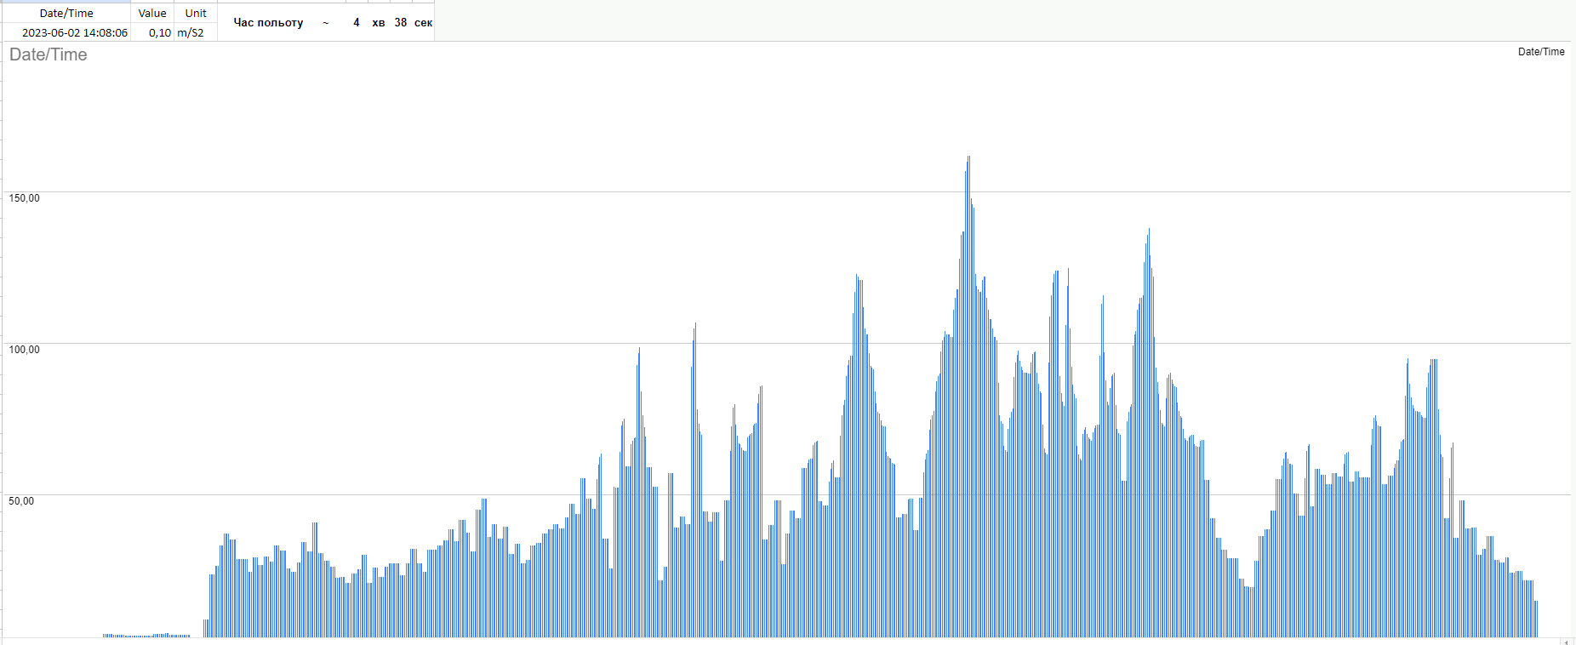
Рисунок 4.7 – Зліт 4. Гістограма вібрацій.

Максимальний рівень вібрацій – 162 м/с*с
Середній рівень вібрацій – 47,55 м/с*с

- Зліт 5. Фіксування вібрацій після ослаблення затягу лопатей.

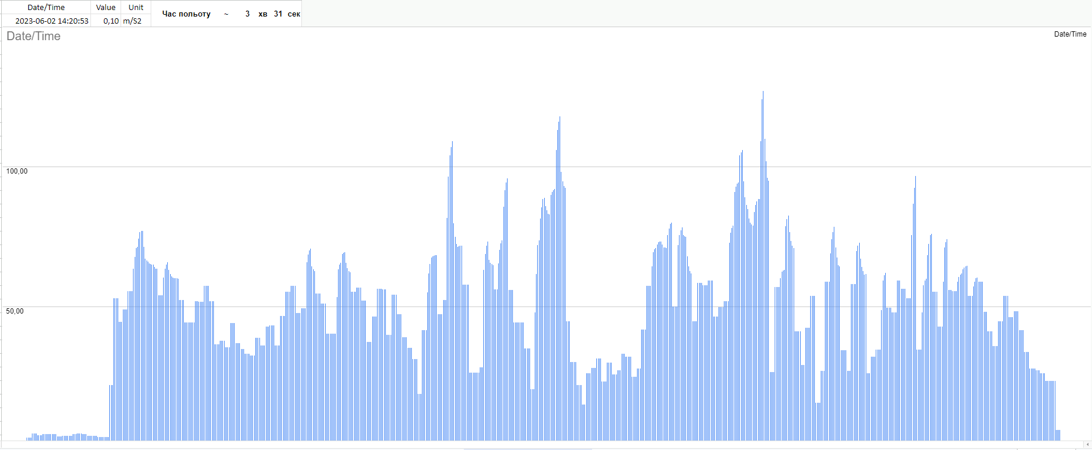
Рисунок 4.8 – Зліт 5. Гістограма вібрацій

Максимальний рівень вібрацій – 127 м/с*с
Середній рівень вібрацій – 45,87 м/с*с

- Зліт 6. Фіксування вібрацій після ослаблення затягу лопатей.

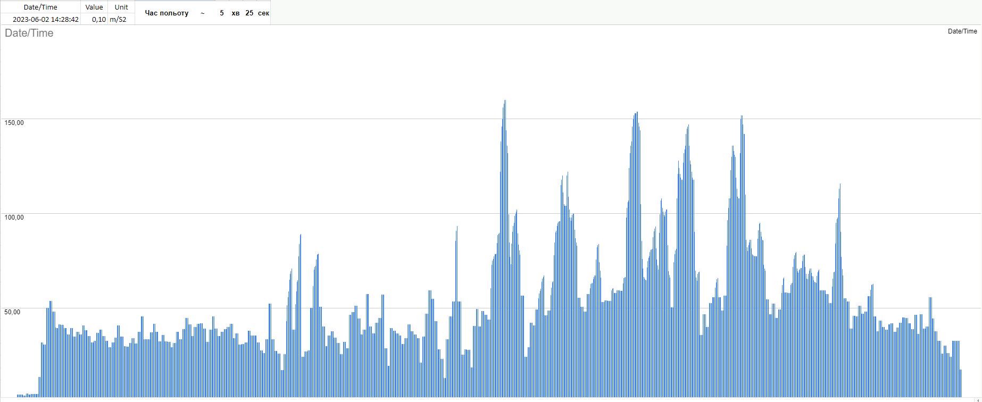
Рисунок 4.9 – Зліт 6. Гістограма вібрацій.

Максимальний рівень вібрацій – 160 м/с*с
Середній рівень вібрацій – 51,34 м/с*с
Тест 1. Висновок.
Як бачимо, після ослаблення затягу лопатей, загальний рівень вібрацій зменшився в середньому на 30 %.
Коптер на слух став менш гучним, звук став більш низькочастотним.

Тест 2. Вплив тривалих вібрацій на основні вузли коптера
Через 55 годин польотний контролер перестав “бачити” підключений зовнішній модуль компасу.
КВС було вимкнено та зафіксовано стан компасу. Зображення стану компасу зображено на наступних рисунках.
Від вібрації, кріплення кришки зруйнувалось та вона (2) впала на підлогу.

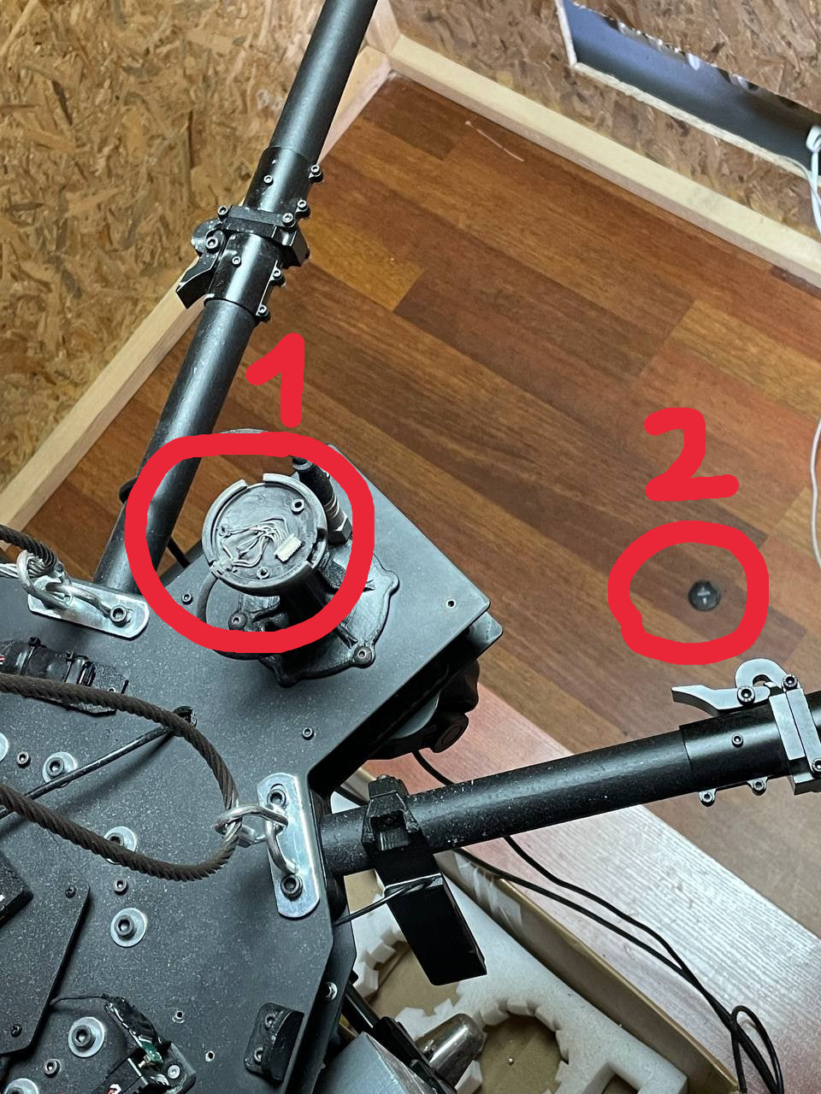
Рисунок 4.10 – Кришка компасу відпала від корпусу

Сам модуль компасу також випав, та рідний кабель для підключення до компасу перетерся та відламав роз’єм з плати. (Рисунок 4.11-4.12). На рисунку також бачимо пластиковий пил у корпусі – наслідок постійного тертя корпусу компаса об кріплення компасу до тіла коптера.

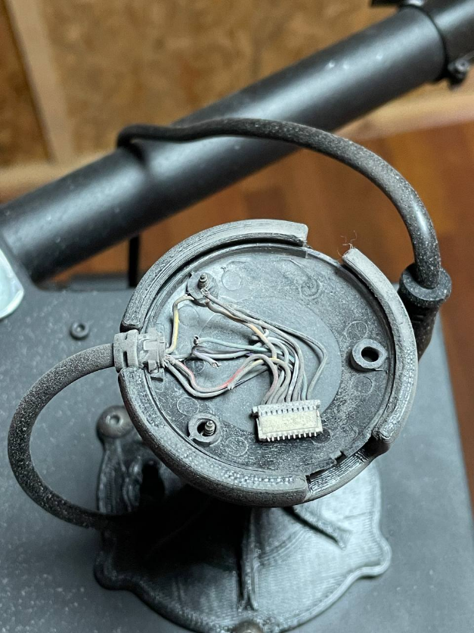
Рисунок 4.11 – Стан корпусу компасу
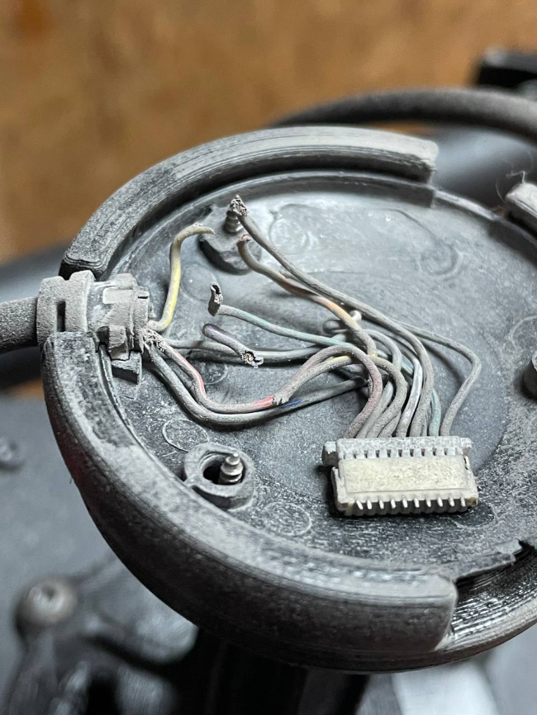
Рисунок 4.12 – Більш детальне зображення стану корпусу компасу

Детальний огляд всіх компонентів компасу можна побачити на рисунку 4.13. Дивлячись на корпус, може скластись враження що, компас використовувався у дуже брудних та пилових умовах, але це все результат вібрації плати компаса всередині рідного корпусу!
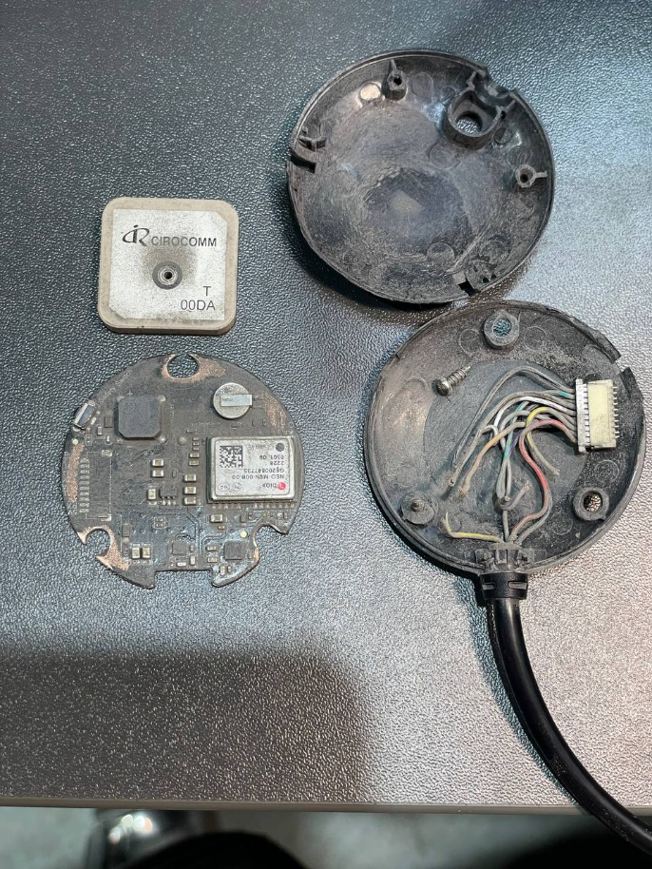
Рисунок 4.13 – Детальний стан компонентів компасу.

Тест 2. Висновок.
Цей тест показує нам руйнівну потужність вібрації. Не всі компоненти призначені для встановлення у БПЛА насправді витримують умови використання.

ВИСНОВКИ ДО РОЗДІЛУ 4

У цьому розділі описано приклад використання логувального пристрою та коптер-вібростенду. Для виявлення першого проблемного вузла (кріплення компасу), знадобилося всього 55 годин. Враховуючи час польоту на одному заряді 35хвили, для реального нальоту такого часу потрібно було б зробити 94 польотів.
Це витрата часу пілота та часу зарядку акумуляторів.
За допомогою КВС ми протестували це у полуавтоматичному режимі.

ВИСНОВКИ

Виконані вібраційні дослідження БПЛА виявили велику кількість нюансів, які не помітні до моменту початку експлуатації борту.
За допомогою КВС тестування не залежить від погоди, температури навколишнього середовища та часу дня.
КВС з логувальним пристроєм може працювати цілодобово, фіксуючи данні на накопичувач. Для використання КВС достатньо одної людини. Не треба кваліфіковані пілоти БПЛА та група розгортання. Не треба витрачати час на зарядку акумуляторів, КВС живиться від блок живлення.
У дипломному проекті представлено рішення для прискорення розробки та тестування БПЛА мультироторного типу.

ПЕРЕЛІК ВИКОРИСТАНИХ ДЖЕРЕЛ

  - Аналіз рами дрона під навантаженням - Stress and vibration analysis of a drone M Urdea1* 1Department of Manufacturing Engineering, Transilvania University of Brasov, 29 Eroilor, Brasov 500036, Romaniа - Режим доступу – 22.03.2023
  - Слюсарчук А.В., Козир О.В. Система вібраційного моніторингу конструкційних споруд // Збірник праць XVI Всеукраїнської науково-практичної конференції студентів, аспірантів та молодих вчених “Погляд у майбутнє приладобудування”, 16-17 травня 2023р. - К.: ПБФ, КПІ ім. Ігоря Сікорського. – 2023. – С. 258-260. - Режим доступу – 07.05.2023
  - Технічні характеристики польотного контроллеру PixHawk 6c: https://docs.holybro.com/autopilot/pixhawk-6c/technical-specification а - Режим доступу – 12.02.2023
  - Технічні характеристики телеметрії HereLink: https://docs.cubepilot.org/user-guides/herelink/herelink-overview - Режим доступу – 12.02.2023
  - Безпроводна комунікація систем для моніторингу вібрацій Zhang, H., & Zhang, X. (2018). Wireless Communication Technologies for Computer Vibration Monitoring Systems. International Journal of Distributed Sensor Networks, 14(10). - Режим доступу – 18.04.2023
  - Технічні характеристики Mini PC:
https://mta.ua/ru/nettopy/596724-myny-pk-beelink-t4-pro-intel-celeron-n3350-dual-core-windows-10-4k-htpc-4gb-ram-64gb-rom-usb-30-cher- Режим доступу – 12.02.2023
  - Технічні характеристики віброметру UNI-T UT315A:
https://uni-t.ua/ru/catalog/digital-vibration-tester-uni-t-ut315a/- Режим доступу – 14.02.2023
  - Технічні характеристики роутера MicroTik: https://rozetka.com.ua/ua/mikrotik_rb941_2nd/p15884585/- Режим доступу – 13.02.2023
  - Технічні характеристики блоку живлення MeanWell RSP-3000-48
https://meanwell.kiev.ua/ua/p26010000-rsp-3000-blok.html - Режим доступу – 13.02.2023
  - Вібророзвя’зка для електронних компонентів Isolating Components from UAV Vibration By Howard Loewen - Режим доступу – 20.03.2023
  - Ознайомлення з програмою Mission Planner https://ardupilot.org/planner/docs/mission-planner-overview.html - Режим доступу - 23.03.2023
  - Ознайомлення з прошивкою Ardupilot https://www.researchgate.net/publication/353934801_PROEKTIROVANIE_MNOGOFUNKCIONALNOGO_BPLA_ROTORNOGO_TIPA_NA_BAZE_PROSIVKI_ARDUPILOT - Режим доступу – 23.03.2023
ДОДАТОК А

ПУБЛІКАЦІЯ В МАТЕРІАЛАХ КОНФЕРЕНЦІЇ
